SCHOOLGIDS 2019-2020

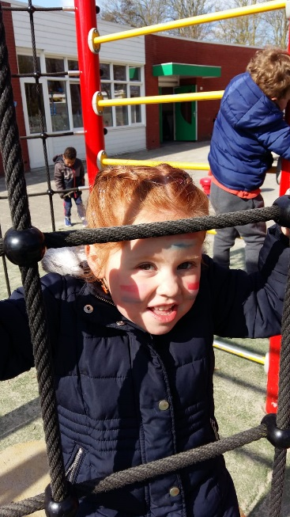
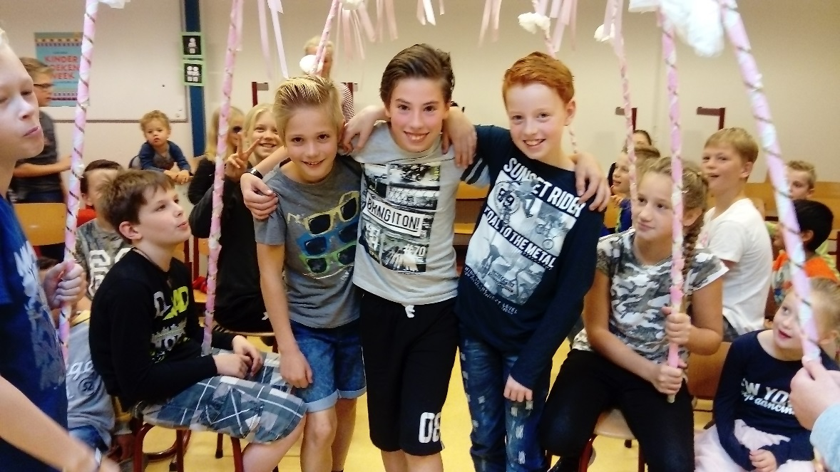

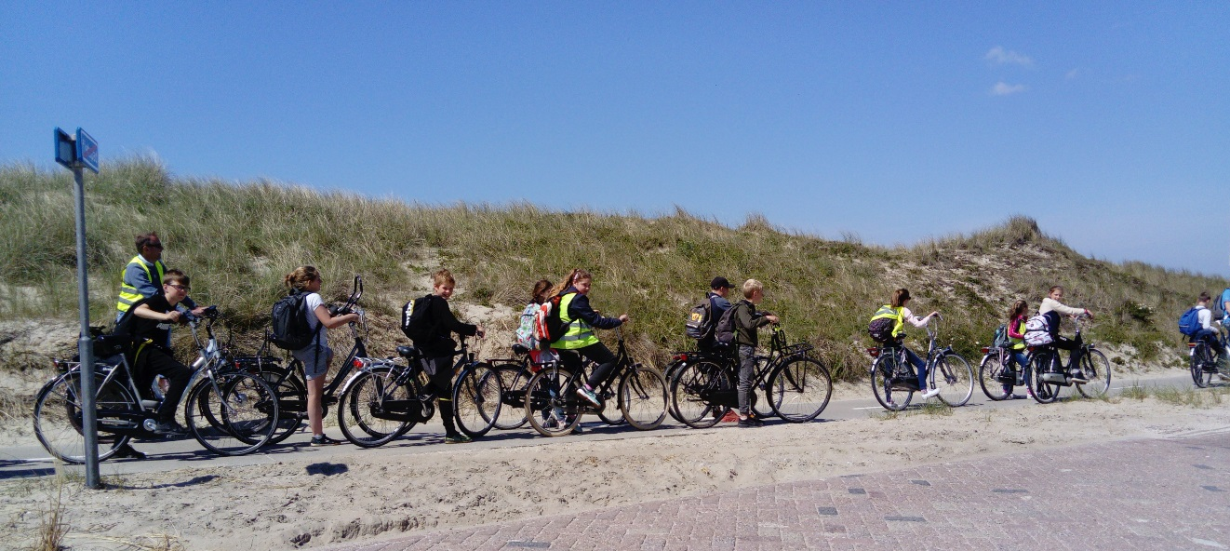

Schoolgids
2019-2020

“De Regenboog”

School voor Christelijk Primair Onderwijs
Graaf Florislaan 16
8312 AX Creil

0527 – 274423

E-mail: cbsderegenboog@aves.nl
Website: www.deregenboog-creil.nl

INHOUDSOPGAVE

Een woord vooraf 9

1. De school 10
1.1 Naam en gebouw 1.2 De schoolbevolking
1.3 De directie
1.4 Stichting Aves

2. Waar de school voor staat 11 2.1 Doelstelling en uitgangspunten Missie en motto
Visie op identiteit
Visie op leren
Pedagogische visie
Concreet

3. De organisatie van het onderwijs·· 15 3.1 Wettelijk vereiste lestijd
3.2 Werken en in units en onderwijsteams
3.2.1 Verdeling in groepen
3.3 Team
3.4 De activiteiten voor de kinderen
3.4.1 Algemeen
    - Godsdienstonderwijs
    - Vieringen
    - Lichamelijke oefening
    - ICT
3.4.2 Het onderwijs aan het jonge kind 3.4.3 Groep 3 t/m 8
Methodes en methodieken
3.4.4 Huiswerk

4. De zorg voor de kinderen 22
4.1 Aanmelding van kinderen op De Regenboog
4.2 Passend onderwijs
4.3 Zorgplicht en verhuizing van uw kind
4.4.Het volgen van de ontwikkeling van kinderen
4.5 De speciale zorg voor kinderen met specifieke behoefte
4.6 Ouders en zorg
4.7 De begeleiding van de kinderen bij de overgang naar het VO
4.8 Leerlingen en inspraak

5. De leerkrachten 29

6. De ouders 31
7. De ontwikkeling van het onderwijs

8. De resultaten van het onderwijs 39

9. School – en vakantietijden, verlof en overige praktische informatie 40
9.5 Overige praktische informatie 40
Afscheid groep 8
Boekenpret
Calamiteiten
Culturele vorming
Dorpsschoonmaak
Etui
Excursies
Feestelijke ouderavond
Fietsen op school
Fruit eten en iets drinken
Gastsprekers
Gevonden voorwerpen
Gymnastiek
Hoofdluis
Huiswerk
Kerk-school-gezinsdienst
Kerstworkshops
Kerstfeest
Kinderboekenweek
Kleurplaten
Koningsspelen
Laatste schooldag
Leerlingenvervoer
Lege batterijen
Medicijnverstrekking en medische handelingen
Mobiele telefoons
Parkeren auto
Paasviering en paaslunch
Rookvrije school
Schoolfotograaf
Schoolreis/ schoolkamp
Schoolveiligheidsplan
Schoonmaak
Sinterklaas
Speelgoed of spelochtend
Sportevenementen
Typecursus
Verjaardagen
Verjaardag leerkrachten/juffendag
Verlof
Vertrouwenspersonen
Vierdaagse
Voorleeswedstrijd
Website
Zending
Ziekte

10. Namen en adressen 47

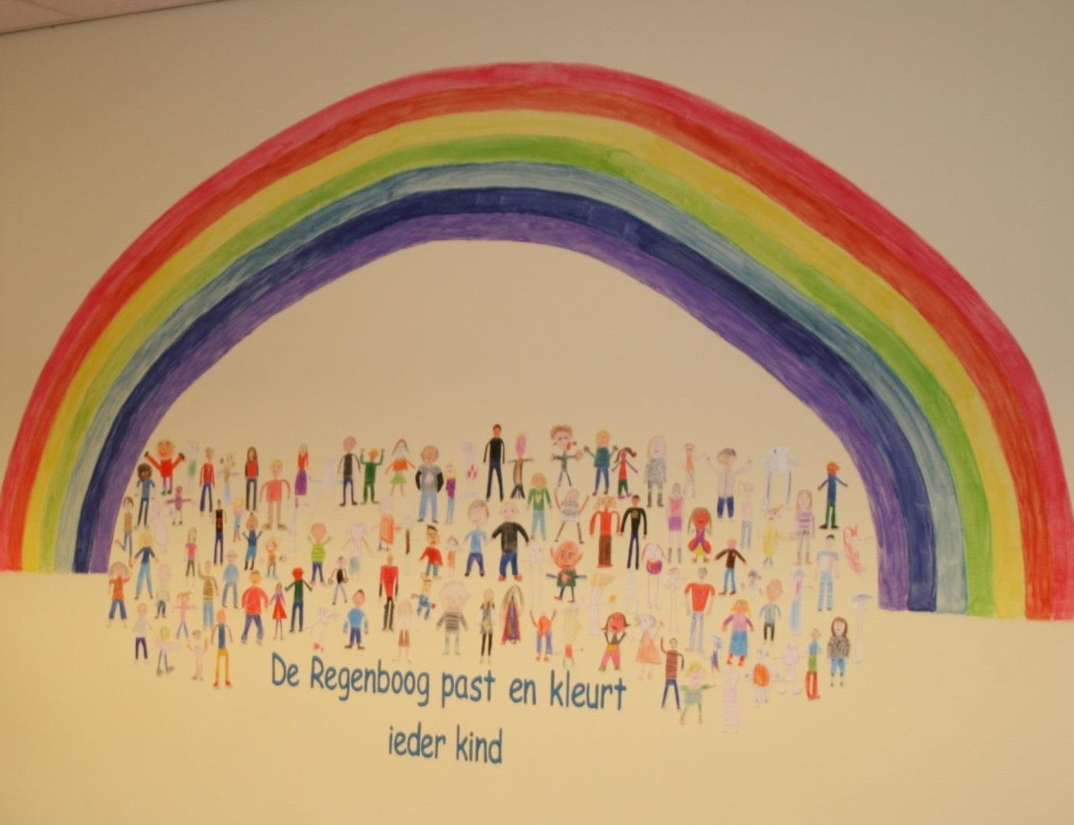
Een woord vooraf

Geachte (toekomstige ouders) ouders,

Voor u ligt de schoolgids 2019-2020 van CBS De Regenboog.

De Regenboog is kleine basisschool in Creil. We leven en werken vanuit een christelijke levensovertuiging, waarbij onze kernwaarden: verantwoordelijkheid, zelfstandigheid, (zelf) vertrouwen en saamhorigheid belangrijk zijn.

In deze schoolgids kunt u lezen waar onze school voor staat, wat wij belangrijk vinden, wat de kinderen leren en hoe dat op de Regenboog gerealiseerd wordt.
Ook staan veel praktische zaken in deze schoolgids beschreven, zoals vakanties, school- en gymtijden, namen en adressen, activiteiten, schoolregels enz.

U begrijpt dat een schoolgids nooit een compleet beeld van een school kan geven. Een schoolklimaat wordt immers bovenal bepaald door de omgang met elkaar, door leerkrachten, kinderen en ouders. Bovendien is een school een dynamische organisatie.

Het kiezen van een basisschool is niet eenvoudig. De school die u kiest is immers voor de komende jaren medebepalend voor het welbevinden van uw kind(eren). We nodigen u dan ook van harte uit nader te komen kennis maken met onze school. Maakt u gerust een afspraak!

Namens het team, Betty Lok- Zelhorst (directeur, MEL)

1. DE SCHOOL

1.1 Naam en gebouw
Christelijke basisschool “De Regenboog”,
Graaf Florislaan 16,
8312 AX Creil.
Telefoon : 0527 274423
E-mail: cbsderegenboog@aves.nl
Website: www.deregenboog-creil.nl

De naam Regenboog verwijst naar Genesis 9:16: ‘Zie Ik richt mijn verbond met u op en met uw nageslacht en met alle levende wezens. Als Ik de boog in de wolken zie verschijnen, zal Ik denken aan het eeuwigdurende verbond tussen u en al wat op aarde leeft.’
Een prachtige symboliek van Gods trouw aan ons mensen. Een kleurige halve cirkel die je ziet als het regent terwijl de zon schijnt. Zoals ook het leven, met zijn hoogtepunten maar ook dieptepunten. Kleurrijk, zoals onze school wil zijn.

De Regenboog is een christelijke school. Ze is een van de twee scholen in Creil, die gezamenlijk gehuisvest zijn in een één gebouw (2002), de z.g. ‘Samenwoonschool’ Creil. Ook de peuterspeelzaal is gevestigd in een van de lokalen van de Regenboog.
De leerpleinen van de scholen kunnen samengevoegd worden. Het speellokaal wordt gebruikt door de onderbouwgroepen van beide scholen.
In de vele verschillende ruimtes in onze school zijn plekken gecreëerd om instructie te geven, samen te werken, stil te werken, te spelen en creatief bezig te zijn.
Het schoolgebouw ligt prachtig omgeven door veel groen en mooie sportvelden. De kinderen kunnen hier o.a. tijdens de pauze en gymlessen gebruik van maken. De scholen hebben een gezamenlijk plein, waar alle kinderen met elkaar spelen.
Beide scholen hebben een eigen ingang en werken volgens een eigen onderwijsconcept. Een keer per jaar vindt er een gezamenlijk project plaats waaraan alle leerlingen en leerkrachten van beide scholen meedoen. Ook andere activiteiten worden gezamenlijk opgepakt.

Het gymnastiekonderwijs aan de groepen 3 t/m 8 wordt gegeven in de Sporthal aan de Toernooilaan.

1.2 De schoolbevolking
De schoolbevolking is zeer divers; een mooie mix van kinderen uit het dorp en het buitengebied. De school telt rond de 55 leerlingen.

1.3 De directie
Directeur:
Mevr. A. Lok-Zelhorst (RDO-MEL)

1.4 Stichting Aves
Onze school maakt deel uit van stichting Aves. Op 1 januari 2019 is de nieuwe stichting Aves ontstaan. De stichting kent als ankerwaarden: vertrouwen en verbinding en heeft daarbij de kernwaarden: lef, passie en groei gekozen, die voor alle betrokkenen leidend zijn bij het invullen van de missie en visie en het verwezenlijken ervan.

1.4.1 Pay off, missie, visie van Aves

Pay-off AVES
Aves heeft als pay-off: Jouw plek bij ons.
Wij geloven dat je met elkaar het sterkst bent als iedereen zichzelf kan zijn. Daarom stimuleren we de ontwikkeling van iedereen die met Aves is verbonden: kind, leraar, ouder, medewerker of andere betrokkene. We bieden een veilige en gezonde omgeving waarin je kunt groeien in een tempo dat bij je past. We luisteren naar elkaar, zeggen wat we vinden, we spelen, leren, vallen en staan weer op, of rapen elkaar op als dat nodig is. Samen vormen we een team waarbinnen je de ruimte hebt om je plek te vinden en te vormen.

De missie van AVES
Aves biedt betekenisvol en toekomstgericht onderwijs en is een betrouwbare partner in de opvoeding.

De visie van AVES
In elk dorp en elke stad in haar werkgebied garandeert Aves de aanwezigheid van een basisschool. Haar scholen zijn een afspiegeling van de gemeenschap en de omgeving. Vooral als het gaat om denominaties. Waar mogelijk maakt de school deel uit van een integraal kindcentrum.
Aves zet de kinderen voorop! Ze wil het basisonderwijs innoveren, ontwikkelen en behouden. Aves maakt werk van onderwijs en opvoeding. Kwalitatief, waarde(n)vol en grensverleggend.
De kinderen staan voor Aves centraal. Aves laat het leerstofjaarklassensysteem los en stapt over op gepersonaliseerd leren. De onderwijsbehoeften van kinderen geeft richting aan de scholen en aan de keuzes voor en uitvoering van leer- en lesmethoden. Op school volgen de kinderen verschillende leerroutes, met daarnaast ‘samen’ als sleutelwoord. Groepsgewijs en groepsoverstijgend samen leren. Dat brengt kinderen verder en maakt ze klaar voor de toekomst.
Bij Aves onderscheiden en herkennen ouders hun eigen (geloofs-)overtuiging. Zij zien tegelijkertijd ook de eigenheid van hun school te midden van het kleurrijke scholenpalet van Aves. Het verschil in onderwijsconcepten samen met het karakter van de denominaties geeft dit vorm. Oog voor elkaars overtuigingen geeft een brede kijk op de wereld en vergroot respect voor anderen. Bij Aves hoort iedereen erbij, welke achtergrond iemand ook heeft.
Aves stimuleert kinderen, werkt aan toekomstgericht onderwijs en is een partner in de opvoeding. De ontwikkeling van integrale kindcentra voor kinderen van 0 tot 14 jaar krijgt speciale aandacht.
Voor meer informatie: zie www.aves.nl
De contactgegevens van ons schoolbestuur zijn:
Stichting Aves
Jasmijnstraat 9
8302 CL Emmeloord
Telefoon: 0527-249249
Mailadres: info@Aves.nl
Bestuursnummer 40662

2. WAAR DE SCHOOL VOOR STAAT.

2.1 Doelstelling en uitgangspunten

Missie, motto
Als christelijke school gaat De Regenboog uit van de liefde en trouw van God aan ons en ons vertrouwen op God. Hieruit volgt vanzelfsprekend een vast vertrouwen in het goede in ieder mens, in ieder kind. Dat vertrouwen en de trouw van God laten we doorklinken in onze omgang met kinderen. We willen daarmee ook uitdrukken dat we vertrouwen hebben in de toekomst.
Vanuit onze christelijke geloofsovertuiging zijn we er van overtuigd dat ieder kind een uniek schepsel is; dat ieder zo mag zijn zoals hij is, met al zijn mogelijkheden, maar ook beperkingen en zo zijn eigen bestaansrecht heeft. Ieder mens is waardevol en als zodanig heeft ieder mens ook recht op waardering.
In een sfeer van respect en veiligheid, waarin aan kinderen ruimte en verantwoordelijkheid wordt gegeven, moet het kind zich optimaal kunnen ontplooien en leren zelf verantwoordelijk te zijn.
Als mens leef je niet alleen op deze wereld. We maken deel uit van een leefgemeenschap met daarbij behorende verantwoordelijkheden voor het welzijn van je naaste.

CBS De Regenboog is een kleine dorpsschool in de Noordoostpolder.
Het motto van De Regenboog is:

DE REGENBOOG PAST EN KLEURT IEDER KIND

De Regenboog wil een school zijn waar het onderwijs is afgestemd op de pedagogische en didactische behoeften van het kind. Het is passend bij de mogelijkheden van het kind, maar het wil bovendien ieder kind optimaal laten kleuren. Samen geven we kleur aan die Regenboog, die ons is gegeven als teken van Gods verbond met mensen en de schepping.

Visie op identiteit
De Regenboog houdt bij identiteit dit begrip in de volle breedte in ogenschouw, waarbij er een onderlinge relatie bestaat tussen de levensbeschouwelijke, de pedagogische, de onderwijskundig-organisatorische en sociale kwaliteit van de school: de brede identiteit.

Onze visie op leren
Op De Regenboog…
- geven we kinderen ruimte, verantwoordelijkheid en zelfstandigheid mee, zodat elk kind zich
optimaal kan ontplooien, initiatief kan nemen en kan leren zelf verantwoordelijk te zijn.
- ontdekken, herkennen en ontwikkelen we samen met kinderen hun talenten.
- hebben teamleden afwisselend een rol als instructeur, begeleider of coach
- verzorgen we onderwijs op maat, waarbij we kinderen inzicht geven in hun eigen leerproces.
- kiezen we, waar mogelijk, voor ontdekkend, contextrijk en authentiek leren.
- werken we aan de 21eeuwse vaardigheden, zoals samenwerken, reflectie en kritisch denken
- betrekken we ouders, verzorgers en andere partijen waar mogelijk / nodig

Onze pedagogische visie
Op De Regenboog…..
- leren we kinderen empathie te tonen, hun gevoelens te verwoorden en hulpvaardig te zijn.
- ondersteunen we kinderen bij het vergroten van hun zelfvertrouwen en zelfredzaamheid
- maken we kinderen bewust dat zij deel uitmaken van een leefgemeenschap met daarbij behorende verantwoordelijkheden voor het welzijn van je naaste.

Wij hechten aan onze kernwaarden:
- Vertrouwen
- Verantwoordelijkheid
- Zelfstandigheid
- Saamhorigheid

Bovenstaande is uitgewerkt in zeven ontwikkelingslijnen.

1. Structuur
Structuur is belangrijk en heeft betrekking op zowel de inrichting van de ruimtes in de school, als het voorspelbaar handelen van de leerkrachten en de lesplanning. Kinderen gaan zich positiever gedragen als ze zich in een veilige en toegankelijke leerruimte bevinden.
Structuur in het handelen van leerkrachten (voorspelbaarheid in leerkrachtgedrag) bewerkstelligt dat de leerlingen rustiger werken en leerkrachten daardoor meer tijd beschikbaar krijgen om inhoudelijke contacten met kinderen aan te gaan.
Lesvoorbereiding en weekplanning maken het gemakkelijker vooraf in te schatten welke leerlingen voor extra aandacht in aanmerking komen.

2. Interactie
Interactie vindt plaats tussen leerkrachten en het individuele kind, tussen de leerkracht en een groep leerlingen, alsmede tussen de leerkracht en ouders.
Interactie is het middel om emoties die tijdens het leren ontstaan, met het kind te verwerken. Het versterkt het zelfvertrouwen bij leerlingen en zal ook het vertrouwen in anderen ontwikkelen. Goede interactie is cruciaal bij allerlei momenten in het leerproces, maar zeker wanneer kinderen in kwetsbare posities terechtkomen. Inzicht in denkproces en handelingsgedrag van de kinderen versterkt het zelfvertrouwen en de motivatie.

3. Instructie
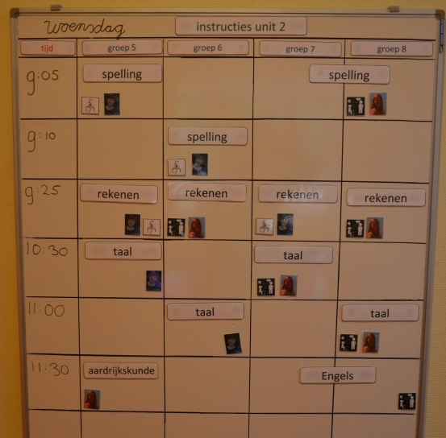
Effectieve instructie kan motiveren en succeservaringen oproepen. Inhoud en organisatie van het instructieproces zijn van belang bij het realiseren van adaptief onderwijs. Omgaan met verschillen betekent werken met een instructietafel, interactieve groepsinstructie, voorinstructie, speciaal samengestelde instructiegroepen en werken met maatjes.

4. Zelfstandige leerhouding
De leerhouding van leerlingen wordt positief beïnvloed zodra zij zich actief bezig houden met hun eigen leerproces. De leerkracht zorgt voor de condities die dit bevorderen Omgaan met regels en afspraken, tijdsbewustzijn en planning begeleidt de kinderen in het zelfstandig leren. Zelfstandig leren bereidt de kinderen voor op het zelfgestuurd leren. Zo kunnen zij zelfstandig de leerstof eigen maken en inschatten wanneer zij extra hulp nodig hebben van de leerkracht.

instructiebord
5. Coöperatief leren (samenwerkend leren)
Samenwerken is een vaardigheid waar veel vraag naar is in de huidige samenleving. Samenwerken is binnen onze school een voorwaarde om van en met elkaar te leren in verschillende situaties. Bijvoorbeeld bij het inoefenen en bij het zelfontdekkend leren in heterogene en homogene groepen, in tandems en in tafelgroepen en bij tutorleren.
Samenwerkingsrelaties hebben een positief effect op het ontstaan van zelfvertrouwen en leermotivatie.

6. Planningssysteem
Het planningssysteem beïnvloedt de zorgstructuur van de school. Met het planningssysteem kan de school maatregelen nemen om de leerlingenzorg af te stemmen op de groei- en ontwikkelingsmogelijkheden van de leerlingen.
Om de zorg in de groep te verbreden is een adequaat planningssysteem noodzakelijk. Er wordt gewerkt met klassenmappen en individuele leerlingendossiers

7. Teamleren
Het teamleren gaat uit van de school als lerende organisatie. Een organisatie, die openstaat voor het vermogen van het schoolteam om kennis en ervaring met elkaar te delen en daarvan te leren. Het team staat kritisch ten opzichte van eigen werkwijzen en opvattingen en werkt voortdurend aan de kwaliteit van de onderlinge communicatie. Het team heeft een eenduidige visie op het onderwijs. De taken en werkzaamheden van de leerkrachten zijn geformuleerd en gedocumenteerd.

Concreet betekent bovenstaande in de praktijk:

Vanuit levensbeschouwelijk oogpunt:
- Aan de hand van Bijbelverhalen de kinderen bewust maken van:
  - Gods onvoorwaardelijke liefde en trouw aan mensen;
  - onze verantwoordelijkheden t.o.v. anderen en het leefmilieu en dit ook zichtbaar maken in de dagelijkse omgang met elkaar. Openheid, barmhartigheid, eerlijkheid, toegeven aan je eigen fouten, vertrouwen geven en nemen, nieuwe kansen geven en krijgen, belangstelling en respect zijn daarbij belangrijke begrippen;
- Samen vieren, zingen en bidden;
- Aan de hand van het wekelijkse thema behorende Bijbelverhalen, de kinderen leren hun eigen positie te bepalen; mening te vormen t.a.v. het onderwerp o.a. door middel van gesprekken.

Vanuit pedagogisch oogpunt:
- Het hanteren we één hoofdregel:
  - Zorg er met elkaar voor dat iedereen zich veilig voelt;
- Een responsieve houding van de leerkracht:
    - beschikbaar zijn
    - verplaatsen in de gedachten van het kind
    - ondersteuning geven
    - betrokkenheid tonen;
- Stimuleren, corrigeren, informeren en hoge verwachtingen hebben van de leerlingen;
- Veiligheid, rust en zekerheid scheppen door voorspelbaar gedrag van de leerkracht;
- De inrichting van de school is uitnodigend, overzichtelijk, sfeervol en netjes.

Vanuit onderwijskundig oogpunt:
- Zelfstandig werken d.m.v. dagplanning/weekplanning;
- Extra instructie;
- Schriftelijke correctie is gericht op het onderwijsleerproces, is motiverend, persoonlijk en inhoudelijk;
- Beoordeling is gericht op een bepaald doel, is motiverend, stimulerend om naar zichzelf te kijken en verantwoord naar ouders;
- Methodes die voldoen aan de kerndoelen;
- De beschikbare tijd optimaal benutten door gestructureerde lessen en bewust omgaan met tijdverspillers en tijdwinners;
- Zorg voor de individuele leerling d.m.v. een leerlingvolgsysteem, extra instructie, individuele hulp, handelingsplannen, eigen leerlijn.

Vanuit sociaal oogpunt:
- Bewust werken aan groepsvorming met aandacht voor groepsverantwoordelijkheid, wederzijdse samenwerking, evenwichtige besluitvorming en conflicthantering, waardoor een positieve grondhouding t.a.v. samen werken en samen leren ontstaat;
- Oudere helpt jongere;
- Coöperatieve werkvormen toepassen;
- Gezamenlijke weekopeningen en vieringen.
Uiteraard zijn bovenstaande zaken nauw met elkaar verweven.

2.2 Het klimaat van de school
We vinden het belangrijk, dat kinderen zich veilig voelen op school. We zijn alert op discriminatie en pesten en werken vooral aan het voorkomen ervan. Om een veilig en ordelijk schoolklimaat te scheppen gelden er regels op school. Orde, rust en regelmaat zorgen ervoor, dat er ruimte en aandacht is voor elk kind. Zó kan een kind zich optimaal ontwikkelen. De leerkrachten werken aan een goede sfeer in de school.

Mede bepalend voor een goed schoolklimaat is het contact tussen school en ouders. Wij informeren u over belangrijke gebeurtenissen op school, over algemene schoolzaken en over het wel en wee van uw kind. Wij stellen het op prijs dat u ons van belangrijke gebeurtenissen thuis op de hoogte houdt, zodat we daar naar uw kind toe aandacht aan kunnen besteden. Een goede samenwerking tussen school en thuis bevordert het welbevinden van uw kind.

Daarnaast nodigen we u vaak uit om bijzondere momenten op school mee te beleven.

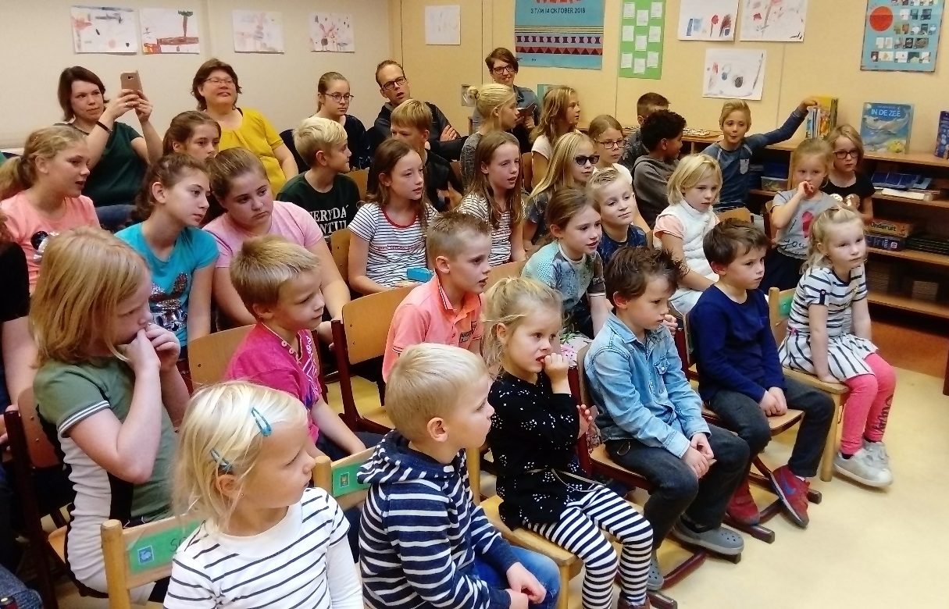

3. DE ORGANISATIE VAN HET ONDERWIJS

3.1 Wettelijk vereiste lestijd
Basisscholen zijn wettelijk verplicht om per groep een minimum aantal uren onderwijs te verzorgen. In de groepen 1 tot en met 4 moeten de leerlingen in een periode van 4 jaar minimaal 3520 uren onderwijs ontvangen. Voor de groepen 5 tot en met 8 gaat het in totaal om 4000 lesuren (1000 uren per jaar)
De weektotalen voor onze school luiden als volgt:
Groep 1 en 2: 21.45 uur
Groep 3 en 4: 23.45 uur
Groep 5 tot en met 8: 25.45 uur
Uitgaande van 40 lesweken op jaarbasis voldoen we ruim aan de eisen zoals die boven gesteld zijn.

3.2 Werken in units en onderwijsteams
De Regenboog wil een school zijn die kinderen “passend” onderwijs biedt en bovendien alle kinderen wil laten “kleuren”. Daarom zijn soms organisatorische aanpassingen nodig.

Op de Regenboog is het onderwijs anders georganiseerd dan op de meeste scholen. Het lesgeven is op een andere wijze georganiseerd. Met deze organisatie is het mogelijk een krachtige leeromgeving neer te zetten, waarbij het onderwijs is afgestemd op de leerbehoeften van de kinderen. Op De Regenboog werken we in units; een onderbouwunit en een bovenbouwunit. De units zijn klein. In elke unit zijn meerdere leerkrachten samen verantwoordelijk voor de unit. Zij worden ondersteund door onderwijsassistenten. Zo vormen ze een gedifferentieerd team. Ons onderwijs is zo ingericht dat op de ochtenden in beide units twee leerkrachten aanwezig zijn, vaak ondersteund door een onderwijsassistent. Eén leerkracht geeft instructie terwijl de anderen de kinderen begeleiden bij het zelfstandig verwerken van de stof. De leerlingen kiezen bij het zelfstandig werken een plek in het gebouw waar zij op dat moment het best kunnen werken. Zo kiest het ene kind voor een stille plek in het stiltelokaal, terwijl een ander liever de stof met een ander wil verwerken. Deze wijze van werken maakt het mogelijk leerlingen meer maatwerk, betere uitleg en meer gerichte aandacht te geven. Leerlingen leren meer van en met elkaar. Bovendien ervaren ze meer autonomie en worden meer eigenaar van hun eigen leerproces. Daarnaast leren leerlingen samenwerken. Voorts ontwikkelen zij metacognitieve vaardigheden, zoals leren leren en leren nadenken over het eigen leerproces. Maar bovendien ervaren de kinderen deze manier van werken als motiverend. Zijn enthousiast. Bij het werken in units is het gemakkelijker om groepsdoorbrekend te werken, zodat gepersonaliseerd en werken vanuit leerlijnen en leerdoelen gemakkelijker wordt. De kinderen krijgen de instructie die passend is bij hun eigen onderwijsbehoefte.

Deze aanpak zorgt voor een nauwe samenwerking tussen de onderwijsgevenden (co-teaching) Er is een gevoel van gedeeld eigenaarschap en verantwoordelijkheid voor de resultaten van alle kinderen. Ook kunnen we gebruik maken van elkaars kwaliteiten en expertise.
Omdat de Regenboog een kleine school is, kennen de kinderen alle leerkrachten en omgekeerd. Zo is het gemakkelijk leerkrachten met een bepaalde expertise in te zetten in een andere unit. Met name in het middagprogramma maken we daar gebruik van.
Bovendien is ziekte of afwezigheid van leerkrachten gemakkelijk op te vangen.

3.2.1 Verdeling groepen.
Dit schooljaar bestaat unit 1 uit de groepen 1 t/m 4; unit 2 omvat de groepen 5 t/m 8.
Unit 1 wordt aan het begin van de ochtend gesplitst in de groepen 1 t/m 2 en 3 t/m 4. We vinden het belangrijk dat de jongste kinderen, maar ook de iets oudere kinderen op hun eigen wijze hun verhaal kunnen vertellen in de kring. De activiteiten van de kinderen van groep 1 en 2 zijn geconcentreerd in één lokaal. De instructies van de kinderen van groep 3 t/m 4 vinden plaats in het instructielokaal van de onderbouw, terwijl de instructies voor de groepen 5 t/m 8 plaats hebben in het instructielokaal van de bovenbouw. Bij het zelfstandig werken kiezen de kinderen een eigen plaats. Dit kan zijn in de op het leerplein, in het stiltelokaal, het atelier of in de cabines in de gang. Sommige kinderen hebben een vaste plek.

3.3 Team
Het team bestaat het schooljaar 2019-2020 uit:
Directeur: Betty Lok-Zelhorst
Intern begeleider: Frouk Ballast

Groepsleerkrachten:
Unit1: Annemieke Fidder
Roos Kasper
Unit 2; Yvonne Jongbloed
Willianne Bosma
(Betty Lok-Zelhorst)
Onderwijsassistenten:
Gerjanneke Knegt
Sander Barmentloo

De verantwoordelijkheid voor unit 1 ligt bij juf Roos en juf Annemieke; voor unit 2 zijn dat juf Willianne en juf Yvonne. Alle leerkrachten die geen instructie geven, zijn ondersteunend voor alle kinderen van beide units.
Juf Gerjanneke ondersteunt in beide units de leerkrachten, werkt met kleine groepen en individuele leerlingen. Meester Sander biedt voornamelijk ondersteuning in unit 2.
Stagiaires worden zoveel mogelijk ingezet in het systeem. Zij werken met kleine groepjes en individuele leerlingen. Dit jaar is er één stagiaire van Deltion College.
Daarnaast verkeren we in de geweldige omstandigheden dat vrijwilligers: (oud)-ouders en anderen ons meerdere keren per week helpen bij het onderwijs. Zij werken met kleine groepjes of individuele leerlingen.

Administratieve ondersteuning:
Mevr. Annet Oosting (1x per 14 dagen op donderdagmiddag)

Conciërge:
Dhr. René Bakker (op woensdag t.b.v. de Samenwoonschool)

3.4 De activiteiten voor de kinderen

3.4.1 Algemeen

Godsdienstonderwijs
Voor het godsdienstonderwijs maken we gebruik van de methode “Kind op Maandag”. Dit is een maandblad voor de godsdienstige vorming in school en gezin. Het wordt uitgegeven door Kwintessens. Elke week kent een thema, dat toegelicht wordt voor alle leerkrachten. Dit thema staat in alle groepen centraal. Kinderen uit verschillende groepen krijgen dus verhalen rond hetzelfde onderwerp te horen. Informatie hierover verschijnt elke week in de nieuwsbrief (De Regendruppel). Naast de verhalen worden bijpassende liederen aangeleerd. De godsdienstlessen vinden plaats aan het begin van de morgen. Het samen bidden, danken, zingen en luisteren naar verhalen en wat dit voor de kinderen en ons betekent, staat centraal.

Vieringen
We vinden het belangrijk dat kinderen van verschillende leeftijden leren met elkaar om te gaan. Het leeftijdsverschil tussen de jongste en oudste kinderen is groot, maar we vinden de betrokkenheid naar elkaar van grote waarde. Aan het begin van elke week, op maandagochtend, komen we dan ook met zijn allen bij elkaar voor de weekopening. Hierbij zijn ook ouders van harte welkom. We delen elkaars ervaringen, vertellen, luisteren en zingen. Tijdens de viering wordt het thema van de Bijbelverhalen, welke in die week worden verteld, geïntroduceerd

Op de andere ochtenden van de week vieren we elke ochtend het begin van de dag. In elke unit wordt een kaars aangestoken, gebeden, gezongen en een Bijbelverhaal verteld.

In de viering van de christelijke feestdagen proberen we eveneens het gemeenschappelijke element te benadrukken. De kerstviering is voor allemaal, kinderen, leerkrachten, ouders en ook grootouders, een hoogtepunt in het jaar. De geboorte van Jezus en de betekenis van Zijn komst ervaren we zo ten volle met elkaar.
In de Stille Week voor Pasen komen we elke ochtend samen om te luisteren naar de verhalen die ons vertellen over het lijden en sterven van Jezus. Op Witte Donderdag vieren we samen het Paasfeest. Daarna vieren we de ontmoeting tijdens de Paaslunch.

Tijdens de vieringen en weekopeningen vieren we het leven met elkaar. We voelen ons met God en met elkaar verbonden. Er is ruimte voor plezier en vrolijkheid, maar ook voor ernst en verdriet.

Naast deze vieringen komen we als hele school samen bij andere activiteiten, als bijvoorbeeld het vieren van de verjaardagen van de leerkrachten, de voorleeswedstrijd, start en afsluiting van projecten en gewoon als we wat te vieren hebben, maar ook als we verdriet met elkaar willen delen.

Lichamelijke opvoeding
Meerdere keren per week wordt er door de kinderen van de groepen 1 en 2 gespeeld op het plein of gegymd in het speellokaal. Zie ook hoofdstuk 9. De kinderen van de groepen 3 t/m 8 maken 2x per week gebruik van de Sporthal.

ICT
Ieder kind heeft recht op eigentijds, uitdagend onderwijs. Onderwijs dat aansluit bij de eigen talenten en een goede voorbereiding is op leven en werken in de 21e eeuw. Dergelijk onderwijs vraagt om les op maat. De inzet van ICT is daarbij cruciaal. Dat neemt niet weg dat we ons steeds moeten blijven afvragen, welke meerwaarde digitale middelen hebben in ons onderwijs uitgaande van onze visie.
Het digitale schoolbord wordt in alle groepen gebruikt ter ondersteuning van de instructie, alsmede bij de verrijking van de lessen en andere activiteiten.
In alle groepen maken we gebruik van computers. De meeste computers zijn gesitueerd op het leerplein.

De kinderen van groep 4 t/m 8 beschikken over een tablet. Deze worden gebruikt bij het zelfstandig rekenen, begrijpend lezen en het inoefenen van reken- en taalvaardigheden. Een aantal van deze programma’s is adaptief, Dit betekent dat het programma zich aanpast aan het niveau van het kind. Ook kunnen de kinderen inloggen op internet voor het opzoeken van informatie.

Bij de vakken spelling en taal is er echter bewust gekozen geen gebruik te maken tablets of computers. De verwerking van de instructie bij deze vakken gebeurt schriftelijk. Onderzoek heeft uitgewezen dat zelf schrijven bijdraagt tot het beter onthouden.

Elke leerkracht beschikt over een eigen tablet. Hierop kunnen zij de tabletactiviteiten van de kinderen, volgen, lessen voorbereiden, de leerlingvolgsystemen Kijk en Parnassys beheren etc.

Vanaf groep 6 is er de mogelijkheid een cursus typevaardigheid te volgen na schooltijd.
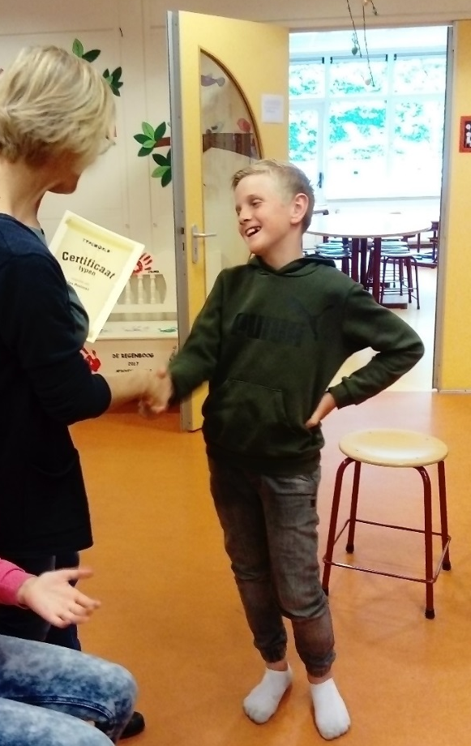

Uitreiking typediploma’s

De komende jaren blijven we ons verdiepen in de mogelijkheden hoe ICT, uitgaande van onze visie, ons onderwijs kan ondersteunen en verrijken.

3.4.2 Het onderwijs aan het jonge kind
Om een goede onderwijskwaliteit te kunnen realiseren is het van groot belang dat er sprake is van een goede doorgaande lijn op onze school.
Bij de keuze van en het werken met onze methodes houden we deze doorgaande lijn zo goed mogelijk in het oog.

De doorgaande lijn tussen groep 2 en 3 wordt gewaarborgd door het beredeneerd aanbod. Dit beredeneerd aanbod sluit aan bij onze visie op het jonge kind.
Kinderen hebben een heel leven om zich te ontwikkelen en te leren. Het onderwijs speelt daarbij een grote rol. Op de Regenboog gaan wij uit van de onderwijsbehoefte van de kinderen. De leerkracht begeleidt hen daarin en geeft sturing aan het onderwijs. De kinderen dragen, na gezamenlijk overleg, waarin ook de leerkracht participeert, zelf een thema aan. Op grond daarvan doet de leerkracht een onderwijsaanbod. Dit aanbod sluit aan bij het gekozen thema, houdt rekening met de ontwikkelingsfase van de kinderen, maar kan ook vooruitlopen op wat de leerkracht denkt dat het kind aankan. Het aanbod is gebaseerd op de tussendoelen op het gebied van: auditieve waarneming, visuele waarneming, grote motoriek, fijne motoriek, ruimtelijke oriëntatie, mondelinge taalontwikkeling, tijdsoriëntatie, ontwikkeling van het inzicht in cijfers en getallen, ontwikkeling logisch denken, ontwikkeling van de geletterdheid, kringgedrag en werkgedrag. De kinderen wordt regelmatig gevraagd zelf mee te denken over activiteiten en werkjes. Zo wordt een beroep gedaan op hun creatieve ontwikkeling. Er wordt voor de ontwikkeling van het inzicht in cijfers en getallen gebruik gemaakt van de methode ‘Met sprongen vooruit’.
De aangeboden activiteiten zijn zowel vrij, op uitnodiging als verplicht. Er wordt gewerkt met een kies/registratie/planbord. We vinden het belangrijk dat kinderen keuzes leren maken en dat zij leren de consequenties te overzien van de keuzes die zij hebben gemaakt. In groep 2 starten de kinderen met oefenen in het plannen van activiteiten voor 5 dagen.
Structuur aanbrengen geeft kinderen grip op hun situatie en geeft veiligheid. In de onderbouw hanteren we daartoe o.a. dagritmekaarten. Binnen deze structuur komen verschillend organisatievormen terug om het onderwijs aan de kinderen aan te bieden. We maken geen onderscheid tussen werken en spelen in de traditionele zin, waarbij alles in opdracht van de leerkracht als werken wordt betiteld en de vrije keuze van de kinderen spelen wordt genoemd. Bij ons lopen de termen in elkaar over. Spelen en werken worden gelijkwaardig gewaardeerd.

Bij het samenstellen van een zo goed mogelijk onderwijsaanbod maken we gebruik van het digitale leerlingvolgprogramma “Kijk”. Dit volgsysteem maakt zichtbaar hoe de kinderen zich op meerdere gebieden ontwikkelen. Daarnaast geeft het concrete handelingssuggesties. De leerkrachten van de onderbouw hebben een speciaal scholingsprogramma hiervoor gevolgd.
De verschillen in ontwikkeling worden in principe niet geproblematiseerd, maar er wordt naar gestreefd, door het aanbieden van betekenisvolle activiteiten in de zone van naaste ontwikkeling, dat de kinderen zich optimaal kunnen ontwikkelen. Daar waar een kind de doelen niet lijkt te halen, kijken we of we het kind door extra stimulans in zijn/haar ontwikkeling kunnen helpen. Voor kinderen met specifieke kenmerken die hun ontwikkeling (kunnen) remmen, verzorgen we speciale zorg, binnen het groepsgebeuren. (zie ook hoofdstuk 4)
Voor de ontwikkeling van kinderen zijn veiligheid en geborgenheid het uitgangspunt.

3.4.3 Groep 3 t/m 8
Vanaf groep 3 neemt het leren langzamerhand een steeds grotere plaats in. De kinderen werken verder aan hun ontwikkeling op gebied van lezen, schrijven, taal en rekenen.
Vanaf groep 3 wordt er structureel met methoden gewerkt.
De leer- en vormingsgebieden zijn:
- godsdienstige vorming:
  - Bijbels onderwijs
  - levensbeschouwelijke vorming
- instrumenteel culturele vorming, waaronder:
  - taalvorming,
  - spreken en luisteren,
  - lezen,
  - technisch schrijven,
  - stellen
  - spellen,
  - Engels,
  - rekenen en wiskunde
- wereldoriënterende vakken waaronder:
  - natuur en techniek, gezond gedrag,
  - aardrijkskunde,
  - geschiedenis,
  - hantering van informatiemiddelen,
  - geestelijke stromingen
- sociale redzaamheid, verkeer en techniek
- muzisch expressieve vakken:
  - muziek, drama en dans
  - tekenen
  - handvaardigheid
- spel- en bewegingsonderwijs

Methodes en methodieken

Aanvankelijk lezen
Het aanvankelijk lezen is de term die het proces aangeeft waarin een kind leert lezen. Het leert de basisvaardigheden van het lezen. Klanken worden aan letters gekoppeld en samengevoegd tot een woord. In groep 2 wordt al begonnen met het aanbieden van letters.
Voor aanvankelijk lezen gebruiken we de methode Veilig Leren Lezen. Om de doorgaande lijn tussen groep
1/2 en groep 3 te waarborgen en de motivatie hoog te houden, wordt er bovendien aan de hand van een thema gewerkt aan het schrijven van teksten, boeken en gedichten. Bij het aanvankelijk lezen wordt ook gebruik gemaakt van de methode Zo Leer je Kinderen Lezen en Spellen.

Voortgezet lezen is het lezen na het aanvankelijk lezen. Bij het voortgezet lezen oefent en automatiseert het kind het technisch lezen.
Kinderen ontwikkelen zich na het eerste proces van aanvankelijk lezen vaak vlot. Met hulp van de leerkracht bij nieuwe moeilijkheden en bij het kiezen van bepaalde leesstrategieën en veel oefening (niet alleen op school) ontwikkelen de meeste kinderen, op eigen kracht, een voldoende leesniveau. De leessnelheid wordt verhoogd en teksten worden gemakkelijker begrepen.
Bij een aantal kinderen verloopt het proces van voortgezet technisch lezen minder snel, omdat zij nu eenmaal meer moeite hebben met lezen, maar ook omdat er niet altijd, buiten de schooltijden, voldoende geoefend (gelezen) wordt. We constateren steeds meer, dat in deze huidige tijd, die zich kenmerkt door veelzijdigheid, de ‘leestijd’ verminderdd; eigenlijk onvoldoende is.
Zodoende is het noodzakelijk dat wij op school ons nog nadrukkelijker bezig houden met het voortgezet leesproces.
Elke dag wordt er in alle groepen minstens een half uur gelezen. Kinderen die nog moeite hebben met het vlot lezen, worden extra begeleid. Een aantal ‘leesouders’ helpt mee deze extra ‘leestijd’ te verzorgen.
Daarnaast wordt er ook nog tijd vrijgemaakt voor het zogenaamde ‘vrij lezen’. Hierbij lezen de kinderen zelfstandig in een zelfgekozen boek op hun eigen niveau. We kunnen daarbij gebruik maken van het aanbod van de bibliotheek die in onze Samenwoonschool is gevestigd. Het aanbod is groot. Daarnaast lezen de jonge kinderen twee keer per week met een tutor. Op hetzelfde tijdstip lezen andere kinderen voor aan de kleuters.

Voor taal maken we gebruik van de methode Taalactief. Taalactief is een resultaatgerichte methode. Deze methode richt zich op de woordenschat, taal verkennen, het spreken en luisteren en het schrijven van teksten. Een kenmerk van deze methode is dat er veel wordt geoefend en herhaald.

Voor het vak spelling werken we met de methodiek ‘Zo leer je kinderen lezen en spellen’. De werkwijze die deze methodiek hanteert, leert de kinderen heel bewust om te gaan met de spellingsstrategieën.

Voor het vak rekenen gebruiken we de methode Pluspunt en de digitale methode Gynzy. Voor de verwerking van de aangeboden stof maken we gebruik van de verwerkingssoftware van Gynzy. Met deze software kunnen de kinderen op hun eigen niveau de stof, na de instructie van de leerkracht, op hun eigen tablet verwerken. De leerkrachten kunnen op hun eigen tablet de kinderen volgen bij hun werk en hulp bieden waar nodig. De software biedt naast de verwerking extra oefenstof (de zg. werelden), zodat de kinderen die dat nodig hebben, zelfstandig hiermee aan het werk kunnen gaan. Het programma geeft ook extra lesstof op hoger niveau. Ieder kind kan zo zijn eigen leerroute volgen. Een vorm van gepersonaliseerd leren.

Begrijpend lezen is een heel belangrijk vak. Om je verder te ontwikkelen moet je leesstof uit boeken of van internet kunnen begrijpen en toepassen. Begrijpend Lezen oefen je door veel te lezen. Daarnaast werken we met de methode Nieuwsbegrip. Deze methode is een interactieve aansprekende manier voor begrijpend lezen. De uitgever maakt wekelijks teksten en opdrachten aan de hand van het nieuws. Op deze wijze wordt aandacht besteed aan lees- en oordstrategieën. Bovendien wordt de kennis van de wereld op motiverende wijze uitgebreid. De onderwerpen zijn voor alle groepen hetzelfde, maar worden op eigen niveau aangeboden. Het levert veel gespreksstof op in de thuissituatie. Daarnaast wordt op de computer/tablet door alle leerlingen het programma Nieuwsbegrip Extra gevolgd. Naast deze methode worden ook andere teksten gebruikt.

Engels op de basisschool is verplicht vanaf groep 7, maar als Regenboog hebben we er voor gekozen al met Engels te beginnen in groep 1. Onderzoek heeft uitgewezen dat kinderen tussen 0 en 6 jaar het meest ontvankelijk zijn voor taal. Engels is wereldwijd de meest gebruikte toegankelijke taal. Voor kinderen van deze generatie is een goede kennis van Engels steeds belangrijker voor studie en beroep. Door kinderen al vroeg kennis te laten maken met deze taal, bereiden we ze zo goed mogelijk voor op de toekomst.
Op de Regenboog hebben we gekozen voor de methode Take it easy. Take it easy is een methode waarbij het digibord een belangrijke plaats inneemt. Native speakers ondersteunen de lessen via het digibord. In de groepen 1 t/m 4 worden de thema’s, prentenboeken, rijmpjes, liedjes enz. aangeboden via het digibord. De nadruk ligt op het horen en opnemen van veel woorden en zinnen.
Vanaf groep 5 worden thema’s concentrisch aangeboden. De thema's die in de leerjaren 5 en 6 aan bod komen, worden in groep 7 en 8 voor de tweede keer aangeboden.

Voor de wereldoriënterende vakken, gebruiken we voor geschiedenis de methode Brandaan en voor aardrijkskunde de methode Meander. Voor biologie/techniek wordt de methode Naut ingezet. Deze methodes bieden ook de mogelijkheid thematisch te werken met de drie methodes.
De groepen 3 en 4 werken thematisch met deze methodes.
Verder wordt er gebruik gemaakt van andere programma’s van o.a. School-tv.

De maatschappelijke verhoudingen (burgerschap) komen specifiek aan de orde in het tv-weekjournaal en in de speciale nieuwskring in unit 2 en m.b.v. het blad SamSam. Tevens gebruiken we de methode Sociaal gedrag, elke dag
Vanzelfsprekend wordt ook tijdens de ochtendkring en de godsdienstlessen hieraan regelmatig aandacht besteed.

Eén of twee keer per jaar werken we met de gehele Samenwoonschool aan een project. De lessen staan dan zoveel mogelijk in het teken van een thema. Deze projecten worden door zowel de kinderen als ouders als een groot succes ervaren, mede door de gezamenlijke presentatie als afsluiting van het project.

Verkeerssituaties komen in groep 1 en 2 regelmatig spelenderwijs aan de orde. Groep 3 maakt gebruik van de methode Rondje Verkeer, groep 4 van Stap Vooruit, groep 5 en 6 de krant Op voeten en fietsen, terwijl de groepen 7 en 8 werken aan de hand van de Verkeerskrant. Al deze methodes worden uitgegeven door Veilig Verkeer Nederland. Daarnaast oefent groep 8 regelmatig voor het theoretisch, als praktisch verkeersexamen.

Voor de muzisch-expressieve vakken maken we gebruik van diverse methodes.

3.4.4 Huiswerk
In de onderbouw hebben de kinderen nog geen huiswerk. Toch zijn er kleine dingen waarmee u uw kind kunt helpen om bepaalde zaken beter onder de knie te krijgen. Vooral voor de kinderen van groep 3 en 4 is het belangrijk samen een boek te lezen of voor te lezen. Elke dag even samen tien minuutjes lezen bevordert een goede basis voor uw kind.
Het helpen inoefenen van de tafels, het leren omgaan met geld en klokkijken verstevigt de basis bij met name het rekenen.
In de bovenbouw wordt er huiswerk meegegeven. De kinderen krijgen huiswerk voor werkwoordspelling, taal, rekenen, Engels, aardrijkskunde, biologie en geschiedenis. Verder krijgen de kinderen ook opdrachten mee wat betreft het volgen van het nieuws, het maken van werkstukken en het houden van spreekbeurten en boekbesprekingen.
4. DE ZORG VOOR DE KINDEREN

4.1 Aanmelding van kinderen op De Regenboog

De aanmeldingsprocedure van een vierjarige
- U kunt te allen tijde een afspraak maken voor een kennismakingsbezoek/gesprek. Tijdens het bezoek leiden we graag door de school, zodat u kunt kennismaken met het onderwijs en de leerkrachten op de Regenboog, alsmede de sfeer kunt proeven.
- U kunt uw kind via een op school verkrijgbaar aanmeldingsformulier inschrijven.
- Een aantal weken voor de eerste schooldag neemt de leerkracht van groep 1/2 contact op met de ouders om een afspraak te maken voor een kennismakingshuisbezoek.
- Uw kind mag een aantal dagdelen voorafgaande aan zijn/haar vierde verjaardag meedraaien in de groep.
- De schooldag na de vierde verjaardag start uw kind dan in groep 1 van de Regenboog
- De leerkracht houdt de eerste periode regelmatig contact met de ouders.

De aanmelding van een leerling van een andere school
Als ouder kunt u contact opnemen met de school voor een kennismakingsbezoek. Voorafgaand aan dit bezoek wordt een schoolgids toegestuurd. Tijdens het gesprek voorzien we u graag van al de door u gewenste informatie, leiden we u rond en kunt u kennismaken met de leerkrachten, kinderen en het onderwijsconcept van de Regenboog. Daarna kunt u beslissen of u uw kind (eren) wilt inschrijven op onze school, via het aanmeldingsformulier.
Bij kinderen die van school wisselen, is de gewenning met de nieuwe groep misschien wat moeilijker te realiseren, maar ook dan is het mogelijk om vooraf eens kennis te maken met de nieuwe groep en de leerkracht.

Elk voorjaar wordt ook altijd een informatiedag/open dag gehouden voor de gehele Samenwoonschool. Iedereen kan dan een kijkje nemen op beide scholen. De datum wordt bekend gemaakt in het regionale blad de “Noordoostpolder”, in de Dorpsroddel en via publicatie op de peuterspeelzaal en bij ‘de Spar’.

4.2 Passend onderwijs
Het doel van de Wet passend onderwijs is dat alle kinderen een plek krijgen op een school die past bij hun kwaliteiten en mogelijkheden. Ook als zij extra ondersteuning nodig hebben. Daarbij is het de bedoeling dat kinderen zoveel mogelijk dichtbij huis, op de eigen basisschool, onderwijs krijgen dat bij hen past.

Als ouders kunt u uw kind aanmelden bij de school van uw keus. Als het gaat om een kind dat extra ondersteuning nodig heeft, gaan we na of we als school die ondersteuning kunnen bieden. Dat doen we zorgvuldig en in samenspraak met u als ouders. Als de conclusie is dat onze school niet in staat is om uw kind passend onderwijs te bieden, heeft het schoolbestuur de plicht om een andere school voor uw kind te zoeken. Met andere woorden: samen met de ouders zorgen we er dan voor dat uw kind op een school komt die kan bieden wat uw kind nodig heeft. De termijn hiervoor is 6 weken. Dit kan in sommige gevallen één maal verlengd worden met 4 weken. Voor een plaatsing op het SBO (Speciaal Basisonderwijs) of SO (Speciaal Onderwijs) is het aan het bevoegd gezag van de school om bij de toewijzingscommissie van het Samenwerkingsverband een toelaatbaarheidsverklaring aan te vragen. Met deze verklaring heeft de leerling recht op plaatsing op het SBO van het Samenwerkingsverband of SO in heel Nederland.
Een leerling mag pas op onze school geweigerd worden als de school aan de zorgplicht heeft voldaan.
Als de conclusie is dat onze school uw kind passend onderwijs kan bieden, en dat is bijna altijd het geval, worden binnen de school afspraken gemaakt hoe we dit gaan doen. Ook hier geldt: steeds in nauwe samenwerking met de ouders.
Hoe we op onze school leerlingen, die dat nodig hebben, extra hulp en aandacht geven leest u in
hoofdstuk 4.5

4.3 Zorgplicht en verhuizing van een kind
Bij verhuizingen buiten de regio gelden dezelfde regels van plaatsing. Als ouders meldt u uw kind aan op de school van voorkeur. Deze school bekijkt of ze het kind een passende plek kan bieden. Kan de school uw
kind niet toelaten, dan biedt ze binnen 6 weken een plek aan op een andere school waar het kind wel geplaatst kan worden. De school mag deze termijn 1 keer met maximaal 4 weken verlengen. Verder blijft
uw kind ingeschreven op een school totdat een andere school bereid is hem of haar in te schrijven. Dus: Zorgplicht gaat in bij schriftelijke aanmelding op de nieuwe school.

4.4 Het volgen van de ontwikkeling van kinderen

Leerlingvolgsysteem
Vanzelfsprekend is het volgen van de ontwikkelingen van uw kind van groot belang. Daarbij richten wij ons op de sociaal-emotionele en de cognitieve ontwikkeling.

Bij de sociaal-emotionele ontwikkeling zijn dimensies als welbevinden, betrokkenheid, sociale vaardigheden, sociale autonomie, sociaal initiatief, impulsbeheersing en inlevingsvermogen belangrijk om in beeld te hebben. We gebruiken hiervoor het digitale leerlingvolgsysteem ZIEN! Op basis van observaties vullen de leerkrachten vragenlijsten in. Ook de kinderen vullen 1x per jaar digitale vragenlijsten in over het leer- en leefklimaat en pesten (= monitor sociale veiligheid) en de sociale vaardigheden.Dit volgsysteem geeft op basis van een analyse van de observaties concrete doelen en handelingssuggesties.

Voor het volgen van de cognitieve ontwikkeling, gebruiken we een het digitale leerlingvolgsysteem Parnassys. In dit leerlingvolgsysteem worden resultaten van methodetoetsen en de Cito-toetsen vastgelegd. Bovendien worden notities van gesprekken en andere belangrijke zaken in het systeem opgenomen. Ook kunnen in dit systeem administratieve gegevens, aantekeningen, het verzuim, enz. worden bijgehouden.

Bij de kleuters worden de kinderen gevolgd d.m.v. de observatie/registratiemethode “Kijk”. Hierbij worden de vorderingen van de kinderen aan de hand van de gestelde doelen op alle terreinen bijgehouden

Vanaf groep 3 wordt het dagelijks werk van de kinderen in de schriften nagekeken en/of besproken. Het nakijken van het werk wordt in de loop van de basisschooltijd gedeeltelijk door de kinderen zelf overgenomen. Zo leren kinderen verantwoordelijk te zijn voor hun eigen werk.
De toetsen die horen bij de methoden worden op klassenoverzichten in de groepsmap bijgehouden.
Ook worden twee keer per jaar onafhankelijke toetsen van het CITO afgenomen (groep 3 t/m 8). Bij de toetsen van CITO worden de resultaten zowel op individuele lijsten als op klassenoverzichten genoteerd. Deze overzichten worden digitaal en in een toetsenmap bewaard. Zo is in de loop der jaren een goed beeld te geven van de ontwikkeling van uw kind voor meerdere vakgebieden.

Na elke toetsperiode (januari en juni) worden de resultaten geanalyseerd en besproken in het team. Ook bespreekt de leerkracht met de interne begeleider de resultaten tijdens de groepsbespreking. Tijdens de kind-ouder-leerkrachtgespreken komen deze resultaten ook aan de orde. N.a.v. deze gesprekken worden afspraken gemaakt over de te volgen stappen.
Bij de overdracht aan het einde van het schooljaar, worden de kinderen uitgebreid besproken met de leerkrachten van de volgende unit.

Naast het digitale volgsysteem worden van alle kinderen relevante gegevens bewaard in individuele dossiers.

Cito-Entreetoets en Centrale Eindtoets
In groep 7 doen de kinderen mee aan de Cito-Entreetoets en de kinderen van groep 8 buigen zich in april over de Centrale Eindtoets.

Als ouder wordt u regelmatig op de hoogte gehouden van de ontwikkeling van uw kind. Dit gebeurt door middel van het rapport, huisbezoeken, inloopavonden, kijk-spreekmiddagen/avonden en tussentijdse gesprekken, wanneer daar volgens u of de school aanleiding toe is,

4.5 De speciale zorg voor kinderen met specifieke behoefte
Het kan natuurlijk gebeuren dat het moeizaam gaat met uw kind op school. Misschien scoort het vaak onvoldoende of vindt het de stof juist te gemakkelijk. Misschien gedraagt het zich lastig, heeft geen zin om naar school te gaan, voelt zich niet thuis in de groep of kan zich niet concentreren. Wellicht heeft het dan extra zorg nodig. We proberen kinderen met leer- of gedragsproblemen passende zorg te bieden. Dit kan in de groep, in de school of zelfs buiten de school.

In de groep
Onze school heeft als uitgangspunt dat de extra zorg voornamelijk binnen de groep moet plaatsvinden.
Door het scheppen van een veilige omgeving en het geven van een passend aanbod aansluitend bij de onderwijsbehoefte kunnen we problemen al vroeg aanpakken.

Soms is het nodig om voor een kind een handelingsplan op te stellen. Dit gebeurt door de leerkracht en nauwe samenwerking met de interne begeleider, uw kind en u als ouder. In dit plan staan alle extra activiteiten en de gemaakte afspraken. Het handelingsplan is specifiek, meetbaar, acceptabel, realistisch en tijdgebonden. Soms wordt voor een aantal kinderen, dat dezelfde aanpak of hulp nodig heeft een gezamenlijk plan geschreven.
Als blijkt dat een handelingsplan niet het gewenste resultaat geeft; het kind het onderwijs op een bepaald vakgebied in het leerstofjaarklassensysteem niet kan volgen en zittenblijven geen uitkomst is, wordt een eigen leerlijn uitgezet.

Wanneer bij een kind voor een bepaald leerstofonderdeel het groepsprogramma is losgelaten en het kind een eigen programma volgt, heet dat een eigen leerlijn. Voor deze kinderen wordt een OPP (Ontwikkelings Perspectief Plan) opgesteld. De school heeft de verplichting u als ouders hier nauw bij te betrekken.

Wanneer we specialistische hulp nodig hebben bij de begeleiding van een kind, kunnen we een beroep doen op het expertisenetwerk van Aves. De coördinatie vindt plaats vanuit De Klimboom, school voor speciaal basisonderwijs. Vanuit het expertisenetwerk werken orthopedagogen en andere specialisten op o.a. het gebied van dyslexie, hoogbegaafdheid en gedrag. Wanneer we specialisten van buiten onze school willen inschakelen gebeurt dat natuurlijk altijd in overleg met u als ouders.

Deskundigen vanuit het speciaal onderwijs kunnen we eveneens om advies vragen. Met alle basisscholen in de Noordoostpolder (en op Urk) werken we namelijk samen met de scholen voor speciaal onderwijs, binnen het Samenwerkingsverband Passend Onderwijs Noordoostpolder-Urk. Soms heeft een kind meer ondersteuning nodig dan onze school kan bieden. Mogelijk kan een andere basisschool dat wel. Samen met u als ouders verkennen we dan de mogelijkheden voor een overplaatsing naar een andere basisschool.

Buiten de school
De zorgbehoefte van een kind kan zich dusdanig ontwikkelen, dat de school ondanks alle inspanning niet meer in de zorgbehoefte kan voorzien. Soms heeft een leerling intensieve ondersteuning nodig die alleen op het speciaal (basis)onderwijs geboden kan worden. Met instemming van u als ouders melden we de leerling dan aan bij de Toewijzingscommissie van het samenwerkingsverband. De Toewijzingscommissie beslist vervolgens of de leerling toelaatbaar is op het speciaal (basis) onderwijs. Als een leerling naar een speciale (basis)school gaat, wordt regelmatig bekeken of de intensieve ondersteuning van de speciale (basis)school nog nodig is voor de leerling. Als de leerling weer voldoende heeft aan de ondersteuning die de basisschool kan bieden, gaat de leerling terug naar de basisschool. Dit vanzelfsprekend altijd in goed overleg met de ouders én alleen wanneer duidelijk is dat het kind tot en met groep 8 op zijn / haar plek zal zijn op de basisschool. Meer informatie over de scholen voor speciaal (basis)onderwijs en over de Toewijzingscommissie vindt u op: www.passendonderwijsnu.nl.
Terugplaatsing
Het samenwerkingsverband werkt met SO- en SBO-toelaatbaarheidsverklaringen met een beperkte geldigheid. Op basis van de onderwijsbehoeften van het kind wordt de geldigheidsduur bepaald door de toewijzingscommissie.

Zorgteams
In de Noordoostpolder is gestart met zg. zorgteams. In dit overleg met de verpleegkundige worden de kansen en mogelijkheden besproken van leerlingen die op wat voor gebied dan ook, extra zorg nodig hebben. Vooraf wordt ouders gevraagd schriftelijk toestemming te geven voor bespreking, maar ook zonder deze toestemming is het mogelijk naamloos kinderen/gezinnen in te brengen voor advies.

Begeleiding van meer- en hoogbegaafde kinderen
Ieder kind is uniek en willen we de kans geven zijn of haar mogelijkheden te benutten.
Op De Regenboog is er een hoogbegaafdheidsbeleid. Omdat we het belangrijk vinden élk hoog/meerbegaafd kind de zorg te kunnen geven die het nodig heeft is het nodig verder te werken aan het signaleren van deze kinderen. Op de Regenboog werken we met het DHH (het Digitaal Handelingsprotocol Hoogbegaafdheid). Aan het begin van de schoolperiode (ongeveer na zes weken) wordt een zg. Quickscan afgenomen. Ook zes weken na instroom in groep 3, eind groep 5 en bij kinderen die van buitenaf nieuw de school binnenkomen wordt de Quickscan afgenomen.
Indien nodig starten we daarna een signaleringstraject en eventueel een diagnostiseringstraject. Het DHH geeft dan handelingsadviezen toegespitst op dat specifieke kind. Het kan dan gaan om compacten, verdiepen of verrijken van de leerstof. Ook verwijst het DHH naar andere leermiddelen. Het komt voor dat er verwezen wordt naar een ander vakgebied of een andere taal om de leerling leerstof op maat te bieden.
Verrijking sluit aan bij reguliere stof en doet een beroep op het probleemoplossend vermogen van de leerling.
Onder compacten verstaan we het indikken van de leerstof zodanig dat de leerstappen passen bij de leereigenschappen van hoogbegaafde kinderen. In de praktijk zien we dan dat naast de toetsen van ieder leerstofonderdeel, de basisstof gekozen wordt om een voldoende beheersingsniveau te bereiken. Door structureel te compacten worden er geen inhoudelijke leerstofdelen overgeslagen en weten we zeker dat iedere leerling alle leerstof aangeboden krijgt, zij het in een aangepaste hoeveelheid.

Qui Volant en Achtplus-klas
Voor meer begaafde kinderen uit de groepen 6 en 7 is er de mogelijkheid deel te nemen aan de zogenaamde Qui Volant-groep. Het gaat hier om een bovenschoolse groep van maximaal 15 kinderen die op woensdagmorgen in basisschool De Triangel in Emmeloord bij elkaar komt om elkaar te ontmoeten, te bemoedigen en om samen en alleen aan een beter zelfbeeld te werken.

Voor hoogbegaafde kinderen uit groep 8, bestaat de mogelijkheid op woensdagochtend naar het Zuyderzee Lyceum of Emelwerda College te gaan. Zij worden dan begeleid door specialisten op het gebied van onderwijs aan hoogbegaafde kinderen. De ochtend bestaat uit zaken die specifiek voor deze kinderen
aantrekkelijk en belangrijk zijn: creatief denken, filosoferen en werken aan een persoonlijk project. Docenten van het Voortgezet Onderwijs verzorgen de lessen. Voordat een leerling wordt toegelaten tot de Plusklas vindt er een uitgebreide intakeprocedure plaats om na te gaan of de leerling tot de doelgroep van deze voorziening behoort. Half groep 7 (januari) bekijkt de leerkracht welke kinderen eventueel in aanmerking komen voor de Plusklas en neemt dan contact met de ouders op. Het initiatief ligt dus bij de school.

Zieke kinderen

Indien uw kind vanwege ziekte langere tijd niet naar school kan komen, gaan we samen met ouder(s)/ verzorger(s) bekijken hoe we het onderwijs, rekening houdend met de ziekte, kunnen voortzetten. Hierbij kunnen we gebruik maken van de deskundigheid van een consulent onderwijsondersteuning zieke kinderen. Voor kinderen die opgenomen zijn in een academisch ziekenhuis zijn dat de consulenten van de educatieve voorziening. Voor alle andere kinderen betreft het de consulenten van de onderwijsbegeleidingsdienst. Het is onze wettelijke plicht om voor elke leerling, ook als hij of zij ziek is, te zorgen voor goed onderwijs. Daarnaast vinden wij het minstens zo belangrijk dat de leerling in deze situatie contact blijft houden met de klasgenoten en de leerkracht. De leerling moet weten en ervaren dat hij of zij ook dan meetelt en erbij hoort. Het onderwijs, aangepast aan de problematiek, is o.a. belangrijk om leerachterstanden zoveel mogelijk te voorkomen en sociale contacten zo goed mogelijk in stand te houden. Wanneer u meer wilt weten over onderwijs aan zieke kinderen dan kunt u informatie vragen aan de leerkracht van uw kind. Ook kunt u informatie vinden op de website van de onderwijsbegeleidingsdienst in uw regio en op de website van Ziezon (www.ziezon.nl), het landelijke netwerk Ziek zijn en onderwijs.

Dyslexie
Soms blijkt het dat kinderen die op school redelijk tot goed mee kunnen komen, op onverklaarbare wijze moeite hebben met lezen en/of spellen. Ondanks veel extra oefening en ondersteuning blijft het probleem hardnekkig. We spreken dan van dyslexie.
Als wij op school kinderen herkennen met kenmerken van dyslexie, proberen wij zoveel mogelijk ondersteuning te bieden in de vorm van extra hulp. Ook is er is een speciaal dyslexie volgdocument, dat wij bijhouden. Het probleem is taai; met veel oefenen kun je het lezen en spellen wel verbeteren, maar kinderen die dyslexie hebben zullen bijna altijd problemen blijven hebben met het vlot lezen en correct spellen. Op de basisschool zijn we niet handelingsverlegen, maar in het voortgezet onderwijs zie je dat dergelijke kinderen in de problemen kunnen komen. Als het kind dan een officiële dyslexieverklaring heeft, krijgt het extra hulp en bepaalde faciliteiten.
Wilt u direct zeker weten of uw kind dyslexie heeft en de school heeft het dyslexie volgdocument bijgehouden, dan kunt u het laten onderzoeken. Dit dient door een gecertificeerde orthopedagoog te
gebeuren. U kunt hierbij terecht bij diverse instanties. Een dergelijk onderzoek is kostbaar. Het is mogelijk via uw ziektekostenverzekering een onderzoek aan te vragen. Let wel: voor de basisschool is een dyslexieverklaring niet nodig.

Zodra het kind naar het middelbaar onderwijs gaat wordt door intern begeleider een aanvraag ingediend bij de “Stichting Aandacht +”. Die zorgt ervoor, wanneer gediagnostiseerd, dat uw kind met een dyslexieverklaring het voortgezet onderwijs in gaat.

Interne Begeleider
Frouk Ballast is de interne begeleider op onze school. Zij kijkt met de leerkrachten naar de onderwijsbehoeftes van de kinderen. Ook houdt zij het leerlingvolgsysteem bij en steunt de leerkrachten bij het afnemen van de toetsen, de analyse hiervan en het opstellen van de groeps- en handelingsplannen en leerlijnen. Zes keer per jaar ontmoet zij de interne begeleiders van de andere scholen van AVES. De interne begeleider is altijd aanwezig bij de gesprekken over de ‘zorgkinderen’. Van deze gesprekken maakt zij tevens de verslagen. Zij is voor deze werkzaamheden beschikbaar op donderdag.

4.6 Ouders en zorg
In onze visie op zorg is het vanzelfsprekend dat de ouders regelmatig op de hoogte gehouden worden van de ontwikkeling van hun kind. Dit doen wij door middel van:
- informatieavonden; aan het begin van het schooljaar wordt een informatieavond georganiseerd, waarop de gang van zaken en lesinhoud van de specifieke groepen aan de orde komen.
- ouderavonden, waarop een specifiek onderwerp aan de orde komt
- kijk-spreekavonden
- kind-ouder-leerkracht gesprekken
- huisbezoeken
- rapporten (2x per jaar)
- tijdelijke tussentijdse informatie bij extra zorg: ouders worden betrokken bij het opstellen van het handelingsplan of het uitvoeren van een eigen leerlijn
- informele contacten: zulk soort contacten zijn naar onze visie wezenlijk binnen het scheppen van een veilige leeromgeving. We vragen u dus nadrukkelijk op school te komen met uw vragen en opmerkingen.
- tussentijdse informatie van de leerkrachten over de kinderen, ‘zomaar’ of naar aanleiding van afspraken die er gemaakt zijn

4.7 De begeleiding van de kinderen bij de overgang naar het voortgezet onderwijs
In groep 7 wordt in de maand juni de Entreetoets van CITO afgenomen. Alhoewel we in de voorgaande jaren meestal al een duidelijk beeld hebben van de ontwikkelingen van uw kind, is deze toets een krachtig instrument om de ontwikkeling van uw kind in één keer inzichtelijk te hebben. Daarnaast geeft deze toets aan welk type voortgezet onderwijs het best past bij uw kind. Bovendien maakt deze toets zichtbaar waar nog groei kan worden gerealiseerd en op welke onderdelen het laatste jaar nog wat extra aandacht kan worden gelegd. Na de zomervakantie worden in een gesprek tussen kind, ouders en de school de resultaten van de Entreetoets besproken. Op basis van de informatie, welke de school tijdens de schoolloopbaan van uw kind verzameld heeft, geven we als school in een voorlopig advies welk type voortgezet onderwijs het beste bij uw kind past. Schoolprestaties zijn belangrijk, maar zeker ook zaken als motivatie, werkhouding, concentratie, zelfvertrouwen, het maken van huiswerk en het plezier op school zijn hierbij van groot belang. Tijdens dit gesprek worden afspraken gemaakt over de accenten die gelegd gaan worden in
groep 8. Naast dit gesprek vindt ook nog een gesprek plaats tussen een van de leerkrachten en uw kind, waarbij de afspraken nader bekeken worden.
In november organiseren wij met de andere scholen uit het noorden van de NOP voor de ouders een informatieavond over en met diverse scholen voor voortgezet onderwijs.
Midden februari wordt in een gesprek tussen ouders, kind en school een definitief advies gegeven en de uiteindelijke keuze bepaald. Het is sinds kort wettelijk verplicht het schooladvies voor 1 maart bekend te hebben gemaakt aan de ouders. Het advies dat de school geeft is bindend voor plaatsing op het voortgezet onderwijs. De middelbare school heeft de plicht het advies van de basisschool op te volgen. Als school streven we erna samen met u als ouders en uw kind tot een weloverwogen keuze te komen. Eigenlijk is de keuze altijd eenduidig en voor niemand een verrassing. Wettelijk is bepaald dat uiteindelijk de basisschool bepaalt welk advies er naar het voortgezet onderwijs gaat. De aanmelding richting voortgezet onderwijs gaat via de school.
Nadat de kinderen zijn geplaatst, volgt er een gesprek tussen de leerkrachten van groep 8 en de mentor van de klas waarin uw kind in het voortgezet onderwijs geplaatst wordt.
In de maand januari bezoeken we met de kinderen de open dagen van enkele scholen. Via de Regendruppel wordt u op de hoogte gehouden van de verschillende activiteiten.

4.8 De Jeugdgezondheidszorg van de GGD
Onze school behoort bij de regio Flevoland, afdeling Emmeloord. Het consultatiebureau heeft het dossier van uw kind overgedragen aan de GGD.
De Jeugdgezondheidszorg richt zich op het bevorderen van een gezonde groei en ontwikkeling van kinderen van 4 tot 19 jaar. Dit betekent het opsporen, bestrijden en voorkómen van oorzaken die een gezonde groei en ontwikkeling verstoren. Op onze school hebben we met name te maken met de schoolverpleegkundige

Preventieve gezondheidsonderzoeken
De kinderen van de groepen 2 en 7 worden uitgebreid gescreend. Het onderzoek bestaat uit controle van het gehoor en het gezichtsvermogen, meting van de lengte en het gewicht en lichamelijk onderzoek naar de motoriek. Ook wordt met u en uw kind gesproken over het functioneren van uw kind op school, thuis en in de vrije tijd.
Het onderzoek in groep 7 is uitgebreid met een onderzoek naar de leefgewoonten van uw kind. Ook komt aan de orde of uw kind straks genoeg voorbereid is op de overgang naar het voortgezet onderwijs.

Zorgteam
Het zorgteam is het overleg tussen de verpleegkundige van de jeugdgezondheidszorg en de interne begeleider van de school. In het zorgteam vindt uitwisseling plaats van problemen die er gesignaleerd zijn bij kinderen, zowel voortkomend uit de schoolsituatie als de gezinssituatie.

Andere activiteiten
De GGD ondersteunt leerkrachten door o.a. het opzetten en begeleiden van projecten.

De GGD biedt folders aan, bijvoorbeeld over drukke kinderen. Ook leent zij lesmateriaal uit over allerlei onderwerpen als beweging, gezonde voeding, dood en rouwverwerking.

Verder geeft de GGD advies aan de school over de bestrijding van hoofdluis en besmettelijke ziekten.
Zij verzorgt op verzoek ook ouderavonden over bijvoorbeeld een onderwerp als pesten of mondverzorging.
(Zie voor adressen hoofdstuk 10)

4.9 Leerlingen en inspraak
Op de Regenboog vinden we de mening van de kinderen erg waardevol. Daarom bespreekt regelmatig een groep kinderen (leerlingenpanel) samen met de directeur de gang van zaken in de school.

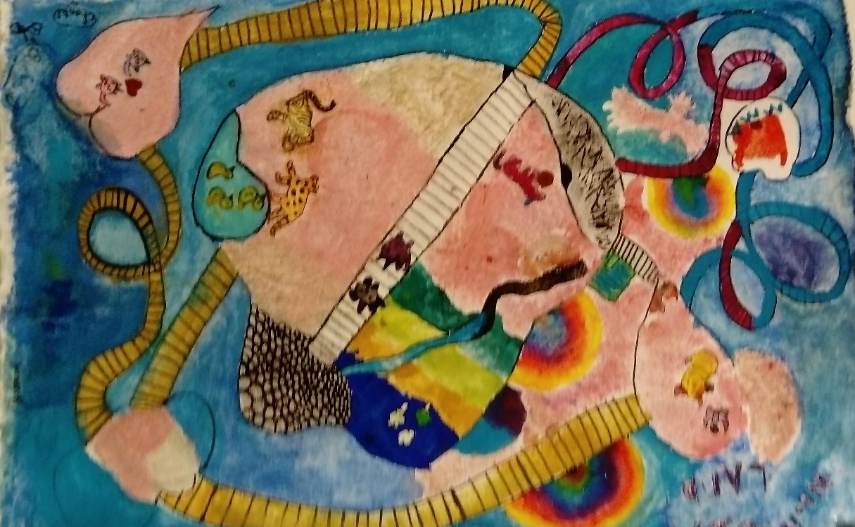
Cultureel project Schokland

5. De leerkrachten

5.1 Het schoolteam
Bij het formeren van het schoolteam proberen wij een goede mix te maken van jonge en oudere leerkrachten, mannen en vrouwen, deeltijders en fulltimers.
Zoals in elke organisatie is er standaard een klein verloop in het personeelsbestand op onze school.
Mobiliteit, een andere baan en talentontwikkeling zijn hiervan de meest voorkomende oorzaken.
Toch streven we naar een zo groot mogelijke continuïteit in het personeelsbestand om onze visie op ons onderwijs op de Regenboog te waarborgen.

5.2 Formatie
We beginnen dit schooljaar met de volgende formatie:

 | Unit 1 | Unit 2
ma.mo. | juf Annemieke  juf Roos | juf Gerjanneke  juf Yvonne
ma.mi. | juf Annemieke  juf Roos | juf Yvonne
di.mo. | juf Roos  juf Gerjanneke | juf Willianne  juf Yvonne
di.mi. | juf Willianne, juf Yvonne
wo.mo | juf Annemieke  juf Roos | juf Willianne  juf Yvonne
do.mo | juf Annemieke  juf Roos | juf Lok  meester Sander  juf Gerjanneke
do.mi | juf Roos  juf Annemieke | juf Gerjanneke  meester Sander  juf Annemieke
vr.mo. | juf Annemieke  juf Roos | juf Willianne  meester Sander
vr.mi. |  | juf Willianne  juf Annemieke

5.3 Functies op onze school
De Regenboog kent de functies van directeur, intern begeleider, leerkracht, onderwijsassistent en onderwijsondersteunend personeel: conciërge en administratief medewerker.

5.4 Taakbeleid
Naast de lesgevende taken hebben de leerkrachten ook uitvoerende taken. Deze taken zijn opgenomen in het taakbeleid. Het taakbeleid is erop gericht de taken op basis van werktijdsfactoren van de leerkrachten evenredig te verdelen. De verdeling vindt plaats op basis van belangstelling, motivatie, specialisme en geschiktheid. Aan het begin van het schooljaar worden de specifieke taken opnieuw verdeeld.

5.5 Wijze van vervanging bij ziekte e.d.
Ons onderwijsconcept maakt het eenvoudig vervanging van afwezige (zieke) leerkrachten intern op te lossen. Op deze wijze is het niet vaak nodig invallers van ‘buiten’ te laten invliegen.

5.6 De begeleiding van stagiaires
Wij vinden dat aankomende leerkrachten en onderwijsassistenten recht hebben op begeleiding. Het zijn de toekomstige collega’s.
De Regenboog is een convenantschool van Windesheim. Dit houdt in dat wij jaarlijks studenten van deze hogeschool begeleiden in het kader van ‘Opleiden in de school’. De leerkrachten van de Regenboog zijn hiertoe opgeleid.
Daarnaast lopen stagiaires van het Deltion College en de Friese Poort bij ons stage.

5.7 Scholing van leerkrachten
Ontwikkeling is belangrijk en dat geldt zeker in het onderwijs. Daarom krijgen de leerkrachten scholing. Zowel individueel als in teamverband. In een professionele leergemeenschap leren we van en met elkaar. We laten ons die schooljaar ondersteunen door BLOOS-onderwijs in de persoon van Margje van Muiswinkel. Zij begeleidt het team bij de verdieping en verbreding van ons onderwijsconcept. Daarnaast gaat zij ons scholen in het onderwijs in leerlijnen, zodat we nog meer tegemoet kunnen komen aan de persoonlijke onderwijsbehoefte van ieder kind. We beginnen dit jaar met de leerlijnen en doelen van het vak rekenen.
Daarnaast volgen leerkrachten individuele scholing om passend en kleurrijk onderwijs te realiseren op De Regenboog.
Juf Roos en juf Annemieke volgen de cursus doorgaande leerlijnen van groep 2 naar 3 voor rekenen en taal, terwijl juf Willianne de cursus: “Met sprongen vooruit!” volgt.
Juf Frouk volgt dit jaar de cursus Teken je gesprek. Juf Lok volgt de opleiding; Toekomstgericht leiderschap.

Op onze school zijn de leerkrachten Roos Kasper, Annemieke Fidder, Betty Lok en Frouk Ballast aangesteld als bedrijfshulpverleners. Zij ontvangen jaarlijks scholing. Bij plotselinge calamiteiten coördineren BHV-ers de ontruiming van de school en verlenen eerste hulp bij ongevallen. In samenspraak met de BHV-ers van Fondali is een ontruimingsplan opgesteld. In elke basisgroep is een ontruimingsplan aanwezig. Het doel daarvan is het effectief en veilig naar buiten leiden van de aanwezigen in de school. Minstens 1x in het jaar, oefenen we het ontruimingsplan met alle leerlingen van de ‘Samenwoonschool’.

Identiteit
Iedere school binnen Aves heeft z’n eigen gezicht, waarbij de levensbeschouwelijke grondslag natuurlijk een belangrijke rol in speelt. Zo heeft elke school een unieke eigen identiteit.
Aves bepaalt niet hoe de identiteit van de school vorm krijgt. Afgesproken is wel dat identiteit structureel op de agenda staat in de school. Daarom heeft iedere Aves-school een identiteitsbegeleider die de directeur en het team ondersteunt bij het vorm en inhoud geven aan de identiteit. Iedere denominatie heeft zijn eigen identiteitsbegeleider. Voor De Regenboog is dat Myrthe Kelder. Zij zal het team begeleiden in het nadenken over vragen als: Hoe krijgen tradities en feesten een plek op onze school? Hoe besteden we aandacht aan de levensbeschouwelijke ontwikkeling van kinderen? Hoe zorgen we dat kinderen op een goede manier leren omgaan met religieuze verschillen die ze in de samenleving tegenkomen? En hoe komt onze identiteit naar voren in het pedagogisch klimaat , in onze sociaal-emotionele lessen en in burgerschapsvorming? Iedere school formuleert hier een visie op, maakt keuzes en legt afspraken vast met als doel dat de identiteit van De Regenboog op allerlei manieren zichtbaar, merkbaar en voelbaar wordt in onze school. Elk schooljaar komt het team twee keer samen met de identiteitsbegeleider om het identiteitsonderwijs weloverwogen vorm te geven.

6. DE OUDERS

6.1 Ouderbetrokkenheid
Ouders en leerkrachten hebben ieder een eigen verantwoordelijkheid in de opvoeding van de kinderen. Om de ontwikkeling van uw kind zo evenwichtig mogelijk te laten verlopen is een goede band tussen school en ouders van groot belang. Dat vereist van beide kanten een grote openheid en het delen van belangrijke gebeurtenissen in het leven van uw kind. De school organiseert diverse ontmoetingsmomenten tussen ouders en school, maar is te alle tijde bereid met u in gesprek te gaan.
Ouderbetrokkenheid vergt ook ‘praktische’ betrokkenheid. Zonder uw hulp kunnen bepaalde activiteiten geen doorgang vinden. Sportevenementen, schoolreizen, excursies, culturele evenementen enz. staan of vallen bij deze hulp. Op onze school is de bereidheid te helpen groot. Nooit doen we een tevergeefs beroep. Dit geeft de grote betrokkenheid aan van de ouders met de school. Wij zijn de ouders daar zeer erkentelijk voor. Ook hulp bij activiteiten in de school vergen soms een paar extra handen. Graag doen we dan een beroep op u. Bij een extra schoonmaakbeurt van de school vragen we ook uw hulp. Aan het begin van het schooljaar ontvangt u een formulier, waarop u kunt aangeven bij welke activiteiten we op uw hulp kunnen rekenen.
Ouderbetrokkenheid zien we breder dan alleen hulp bij praktische zaken. Graag ontmoeten we u bij allerlei activiteiten, feestelijkheden e.d.. Zo vormen we samen een echte schoolgemeenschap, waarin uw kind optimaal tot ontwikkeling kan komen.

6.2 Actuele informatie naar ouders
Op verschillende manieren houden we de ouders op de hoogte van wat er zich op school afspeelt. Dit gebeurt door middel van een aantal media.

Schoolgids
Bij aanvang van het nieuwe schooljaar staat de nieuwe schoolgids op de website. Dit schooljaar ontvangen alle gezinnen een papieren schoolgids
De schoolgids wordt opgesteld door de directie in samenspraak met het schoolteam en de MR. De MR verleent instemming met dit document. Tevens dient de schoolgids aangeboden te worden aan de inspectie.
Ouders krijgen bij aanmelding een schoolgids.

Jaarkalender
Aan het begin van het schooljaar ontvangt elk gezin een jaarkalender met een overzicht van activiteiten, verjaardagen e.d., zover deze bekend zijn. Aanvullingen worden via de nieuwsbrief (De Regendruppel) gecommuniceerd.

De nieuwsbrief: De Regendruppel
Wekelijks, meestal op vrijdag, verschijnt er een nieuwsbrief: de Regendruppel. Deze wordt digitaal verzonden.
U wordt zo op de hoogte gehouden van de dagelijkse gang van zaken in de school. Alle data van activiteiten worden er in vermeld. Ook wordt er verslag gedaan van gebeurtenissen. De Regendruppel is een belangrijk communicatiemiddel en is door de wekelijkse verschijning iets waarop u elke week kunt rekenen. Leest u de Regendruppel aandachtig, want soms wordt maar één keer melding gedaan van een bepaalde activiteit.
Heeft u naar aanleiding daarvan vragen, aarzel dan niet om contact op te nemen met teamleden of directeur.

Schoolkrant
Twee keer per jaar verschijnt er een schoolkrant. Hierin staan o.a. verslagen over een langere termijn, informatieve artikelen en kleurplaten. De krant komt uit in december, rond Pasen en de zomervakantie

Website
Algemene informatie is te vinden op de website van De Regenboog: www.deregenboog-creil.nl

Informatieavond
Aan het begin van het schooljaar wordt u uitgenodigd voor de begroeting- en informatieavond. Tijdens het algemene gedeelte informeren we u over de plannen voor het lopende schooljaar. Na de pauze informeren de leerkrachten u over het onderwijs in de specifieke groepen.

Gesprekken
Vier keer per jaar wordt u als ouders in de gelegenheid gesteld om over de vorderingen van uw kind te spreken.
Twee keer wordt u samen met uw kind uitgenodigd voor een kind-ouder-Ieerkrachtgesprek Deze vinden plaats in september en maart.
Voor de kijk- en spreekavond in november wordt u officieel uitgenodigd en verwachten we eigenlijk alle ouders. Tien minuten zijn niet lang. Als er aanleiding toe is, zal de leerkracht een afspraak maken voor een vervolggesprek. U kunt natuurlijk ook altijd zelf aangeven behoefte te hebben aan een nader gesprek.
Daarnaast is er juni de gelegenheid met de leerkracht te spreken. Deze gesprekken zijn facultatief.

Buiten deze mogelijkheden bent u te allen tijde welkom op school voor een gesprek met de leerkracht, intern begeleider of de directeur. Schroomt u niet; U komt nooit te vaak!

Huisbezoeken
De leerkracht van groep 1/2 komt op huisbezoek een aantal weken voordat een nieuwe leerling 4 jaar wordt, voor wederzijdse kennismaking. Ook worden dan afspraken gemaakt voor de kennismakingsbezoekjes in de klas. Bovendien worden de belangrijkste “weetjes” gecommuniceerd.
Incidenteel leggen de leerkrachten van de andere groepen huisbezoekjes af.

Rapporten
Twee keer per jaar krijgen de kinderen van de groepen 2 t/m 8 een rapport. Hierin kunt u de vorderingen van uw kinderen lezen, uitgedrukt in woorden en in cijfers. De rapporten worden elk schooljaar in februari en juni meegegeven. De jongste kinderen krijgen aan het eind van groep 1 hun eerste rapport.

Ouder- en/of thema avond
Jaarlijks organiseert de school een ouder- en/of thema avond. Er wordt informatie gegeven over school- en onderwijskundige ontwikkelingen, bestuurlijke zaken of er staat een actueel thema centraal. Over het precieze datum en onderwerp wordt u tijdig geïnformeerd.

6.3 Inspraak
Er zijn verschillende manieren waarop u inspraak kunt hebben binnen onze school

De Medezeggenschapsraad
De medezeggenschapsraad van onze school bestaat uit 4 leden, 2 leden uit de oudergeleding en 2 leden uit de personeelsgeleding. De medezeggenschapsraad heeft in een aantal schoolse zaken instemming - of adviesbevoegdheid. Dit houdt in dat de directie de medezeggenschapsraad in dit soort zaken moet kennen voor advies, dan wel instemming. De medezeggenschapsraad is te vergelijken met een ondernemingsraad in het bedrijfsleven.

Aangezien er veel scholen behoren tot de Stichting AVES en een groot aantal taken van de M.R. schooloverstijgend zijn, is er ook een Gemeenschappelijke Medezeggenschapsraad.

Klankbordgroep
Als schooldirecteur heb je met veel personen en belangen te maken: de kinderen, hun ouders, de personeelsleden, het College van Bestuur en collega-directeuren. Behalve deze personen en hun belangen is er ook veel vakliteratuur voorhanden. Telkens weer sta je als schooldirecteur voor de keuze: doen wij de goede dingen? Om over die vraag na te denken en hierop feedback te krijgen vanuit de ouders is door de directeur een klankbordgroep samengesteld die regelmatig bijeenkomt.

Tevredenheidspeilingen en ouderpanels
Een andere vraag is: doen wij de dingen goed? Ook dat willen we graag rechtstreeks horen. Vandaar dat op alle scholen van Aves periodiek een oudertevredenheidspeiling wordt georganiseerd. We bestuderen zorgvuldig de uitslag. Waar u tevreden over bent, proberen we te borgen. En zaken waarvan u als ouders heeft aangegeven dat u daar minder tevreden over bent, willen we graag met u bespreken. Dat doen wij door het instellen van een ouderpanel. Een ouderpanel is een groep ouders, die over één te verbeteren punt van gedachten wisselt met de school. We nodigen ouders die belangstelling hebben voor het genoemde verbeterpunt uit om op school bij elkaar te komen en ons nog duidelijker aan te geven wat verbeterd zou moeten worden en dan verkennen we met hen wat de mogelijkheden zouden kunnen zijn.
Soms heeft de directeur of het team behoefte aan de mening van ouders die over een specifieke zaak kunnen meedenken en praten. Uit geïnteresseerde ouders wordt dan ook een ouderpanel samengesteld, welke een aantal keren samenkomt. Als ouders kunt u ook onderwerpen voor een ouderpanel indienen.

6.4 Commissies
Ter ondersteuning van vele werkzaamheden prijzen we ons gelukkig met een groot aantal commissies

De activiteitencommissie
Deze commissie, bestaande uit een aantal enthousiaste ouders, is actief bij het organiseren en ondersteunen van allerlei activiteiten, zoals de sportdag, Sinterklaas, Kerst, de feestelijke ouderavond, andere feesten enz. Ook organiseert deze commissie de extra schoonmaakavonden/ochtenden.

De versiercommissie
Een aantal moeders vormt de versiercommissie. Deze commissie zorgt voor een gezellige leerzame en uitdagende aankleding van de school. Dit wordt gedaan aan de hand van een thema (seizoenen, Boekenweek, afscheid e.d.). Ook stellen zij werkjes en tekeningen van de kinderen ten toon.
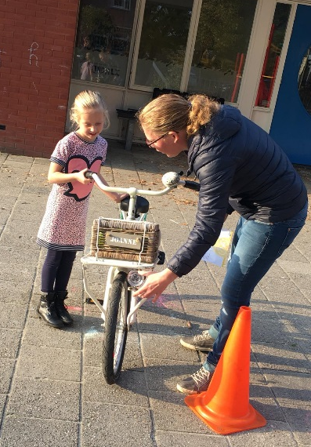
De schoolkrantcommissie
Deze commissie vormt de redactie van de schoolkrant en zorgt er 3x per jaar voor dat er een mooie schoolkrant wordt uitgegeven.

De verkeerscommissie De verkeerscommissie bestaat uit ouders van de verschillende scholen van de Samenwoonschool. Zij organiseren jaarlijks activiteiten in het kader van de verkeersveiligheid.

De pleincommissie
Ook deze commissie bestaat uit ouders van de twee scholen. Zij voeren de nodige werkzaamheden uit op het plein.

Hoofdluiscommissie
Deze groep dames controleert na elke vakantie de haren van de kinderen op hoofdluis en zo nodig ook tussentijds.

De toneelcommissie
De heren van deze commissie zorgen samen met ouders van Fondali dat aan het einde van het schooljaar het toneel wordt opgebouwd en afgebroken t.b.v. de uitvoering van de musicals van beide scholen.

6.5 Tussenschoolse opvang; TSO (overblijven)
Per 1 augustus 2006 is het College van Bestuur verantwoordelijk voor de tussenschoolse opvang.
Bij ons op school is er de mogelijkheid uw kind tussen de middag op school te laten overblijven. In de middagpauze komen de overblijfkinderen samen in meerdere lokalen om daar, onder leiding van een ouder, te lunchen. Tot tien voor één staan de kinderen onder toezicht van de overblijfouder. De TSO biedt een klimaat, waarin de kinderen zich veilig en geborgen weten en waar ze tevens de mogelijkheid krijgen om tot rust te komen. Tegelijkertijd is er de mogelijkheid om vrij te spelen voor en na de maaltijd. Onder verantwoordelijkheid van een werkgroep verzorgt een aantal ouders de overblijf. Iedere ouder heeft zijn eigen vaste dag(en), zodat de kinderen precies weten wie ze kunnen verwachten.

Kinderen die maar af en toe gebruik maken van de TSO moeten vooraf worden aangemeld. In de hal hangt een lijst, waarop u de naam van uw kind kunt invullen en de dag dat het overblijft.
De kosten bedragen € 1, - per keer. Per periode ontvangt u een rekening. (zie hoofdstuk 10)

6.6 Voor en naschoolse opvang
Schoolbesturen in het primair onderwijs hebben de verplichting de mogelijkheden van vóór- en/of naschoolse opvang bij de ouders bekend te maken.

Het college van bestuurvan AVES heeft met drie kinderopvangorganisaties een dergelijke overeenkomst gesloten, te weten:
- Stichting Kinderopvang Noordoostpolder te Emmeloord (SKN) http://www.sknop.nl/
- Stichting Kinderopvang Flevoland te Emmeloord (SKF) http://www.kinderopvang-flevoland.nl/
- Kids Centre te Ens http://www.kids-centre.nl/
Voor alle duidelijkheid: u dient zelf contact op te nemen met de kinderopvangorganisaties om met hen een persoonsgebonden contract af te sluiten.
In Creil hebben we in het kader van de samenwerking binnen het kindcentrum te maken met Hanse Panse Kevertje

6.7 Ouderbijdrage
Elk schooljaar wordt van de ouders een vrijwillige bijdrage gevraagd voor het schoolfonds. Het schoolfonds wordt beheerd door de directeur van de school. Uit het schoolfonds worden die kosten betaald die niet voor vergoeding door de overheid in aanmerking komen. Te denken valt o.a. aan: Sinterklaas, kerstfeest, Pasen, feestelijke ouderavond, voorleesontbijt, afsluiting schooljaar enz.
Ook wordt een deel van geld besteed aan het afsluiten van een scholierenongevallenverzekering bij buitenschoolse activiteiten.
De hoogte van de bijdrage is in de vergadering van de MR van 9 september 2013 door de oudergeleding vastgesteld op € 17,50 per leerling. U kunt uw bijdrage overmaken op rekeningnummer 3465.22.080
AVES/De Regenboog o.v.v. Ouderbijdrage 2019-2020 + naam leerling en groep. Kinderen die na 1 januari op school komen betalen € 8,75.

Graag overmaken in januari 2020. Via de Regendruppel wordt u in januari hieraan herinnerd.
De ouderbijdrage is een vrijwillige bijdrage. Dit betekent dat de betaling niet van invloed is op de toelating van leerlingen of het mogen meedoen aan activiteiten.

6.8 Klachtenregeling
Op school gaat veel goed. Dat mag ook verwacht worden van een professionele organisatie. Toch komt het voor dat er een verschil van mening/inzicht ontstaat tussen ouders en school over een bepaald onderwerp. Dat kan bijvoorbeeld zijn over het spelen van de kinderen op het plein, de gang van zaken in de groep, hoe
tegen pesten wordt opgetreden, de informatie die ouders (niet) ontvangen, enz. Een verschil van mening/inzicht kan geen kwaad als er maar over wordt gesproken met de juiste personen. Klagen is niet alleen maar kritiek, maar ook een kans om het voortaan beter te doen. Als school zijn we gericht op open communicatie en op goede samenwerking. Vandaar dat we klachten serieus behandelen. Dat doen we aan de hand van een wettelijke verplichte klachtenregeling.
Hierover kunt u zich in eerste instantie wenden tot de directeur of met de contactpersoon van de school, juf Annemieke.
Hebt u met elkaar gesproken maar komt u toch niet tot een oplossing, dan kunt u als ouder of leerling een klacht indienen over een beslissing of het gedrag van de betreffende persoon. Hiervoor is de school aangesloten bij een Landelijke Klachtencommissie van de GCBO (Geschillencommissies Bijzonder Onderwijs). Uw klacht kan leiden tot een advies van de Klachtencommissie aan de school om bepaalde dingen te verbeteren of anders aan te pakken.
(zie verder protocol klachten regeling op de website van Aves)
We streven er natuurlijk naar dat we kunnen voorkomen dat u zich moet wenden tot de geschillencommissies. Daarom is de volgende procedure van belang.

- Ga in eerste instantie met uw klacht naar degene die de klacht aangaat (bijvoorbeeld de betrokken leerkracht) en probeer samen een oplossing te vinden.
- Indien u er samen niet uitkomt of wanneer stap 1 onbevredigend is verlopen neem dan contact op met de schooldirecteur. Ook bij deze stap wordt getracht in onderling overleg een oplossing te vinden.
- Wanneer in stap 2 geen bevredigende oplossing wordt gevonden kunt u contact opnemen met het College van Bestuur van de AVES. Na oriëntatie en één of meerdere gesprekken met alle betrokkenen probeert deze tot een bevredigende oplossing te komen.
- Als na stap 3 er nog steeds geen oplossing is gevonden kunt u contact opnemen met een van de interne vertrouwenspersonen.
- Leidt dit niet tot een oplossing dan kunt u zich wenden tot de externe vertrouwenspersoon.(0320-276211) Deze bemiddelt en probeert een oplossing te vinden.
- Wanneer na het inschakelen van de externe vertrouwenspersoon en na gesprekken met alle betrokkenen er geen oplossing voor de klacht is dan is er sprake van een ernstig conflict. U kunt uw
klacht dan voorleggen aan de landelijke klachtencommissie waar de AVES bij aangesloten is. De externe vertrouwenspersoon begeleidt de klager bij de klachtenprocedure.

6.9 Huiselijk geweld en kindermishandeling
Kindermishandeling en huiselijk geweld zijn problemen die ieder jaar landelijk veel slachtoffers maakt. Scholen zijn bij uitstek plaatsen waar een vermoeden van huiselijk geweld en kindermishandeling gesignaleerd kan worden. Leerkrachten brengen veel tijd met de kinderen door, hebben een vertrouwensrelatie met hen opgebouwd en kunnen een belangrijke signaalfunctie vervullen.
Op de scholen van AVES gebruiken we een protocol voor huiselijk geweld en kindermishandeling. Dit protocol biedt een structuur en geeft handvatten hoe gehandeld kan worden bij een vermoeden. De taak van de school is het signaleren, bespreekbaar maken en het eventuele aankaarten ervan bij de
verantwoordelijke instanties. De school is niet verantwoordelijk voor de hulpverlening. In alle gevallen zal bij een vermoeden in een vroeg stadium contact worden opgenomen met de ouders/verzorgers.

6.10 WBP en AVG
In navolging van de Wet Bescherming Persoonsgegevens (WBP) en Algemene Verordening Gegevensbescherming (AVG) wordt u op de hoogte gesteld dat er informatie wordt uitgewisseld met uitgevers om het onderwijsleerproces te bevorderen.

Binnen de school worden de volgende persoonlijke gegevens verwerkt:
- Persoonsgegevens in relatie tot de wettelijke verplichtingen bij inschrijving van de leerling
- Gegevens die noodzakelijk zijn met het oog op de gezondheid of het welzijn van de leerling
- Gegevens over de aard en verloop van het onderwijs, over de behaalde studieresultaten
- Gegevens met het oog op de organisatie van het onderwijs
- Gegevens ten behoeve van de begeleiding van de leerling
Bij de uitwisseling van (persoonlijke) gegevens met derden is uitgangspunt dat:
- Zoveel mogelijk gekozen wordt voor de uitwisseling van anonieme gegevens
- Persoonlijke gegevens slechts worden uitgewisseld met toestemming van de ouders/verzorgers
- Bij het ontbreken van toestemming van de ouders/verzorgers gebeurt dit op basis van het verenigbaarheid criterium uit de WBP. Daarbij gaat het om de belangen van de leerling in het kader van begeleiding, gezondheid en welzijn, waarbij slechts die gegevens mogen worden uitgewisseld die een relatie hebben met het doel van de oorspronkelijke registratie.

Bovenstaand voorbeeld verwijst naar de communicatie tussen ParnasSys, Basispoort en uitgeverijen. Deze software wordt door de Rolfgroep beheerd via QL ONLINE, waarvoor dezelfde regels gelden welke via een gebruikersovereenkomst is ondertekend door CvB van Aves.

6.11 Aansprakelijkheid
De schoolongevallenverzekering
De Stichting AVES hanteert een collectieve ongevallenverzekering. Uw kind is één uur voor en één uur na schooltijd verzekerd tegen calamiteiten, ook bij verblijf op het schoolplein, tijdens excursies, schoolreizen en andere activiteiten. De verzekering dekt lichamelijk letsel. De dekking geldt niet als de geleden schade wordt vergoed door een andere verzekeringsmaatschappij. Onder de verzekering valt niet de schade aan eigendommen zoals brillen, kleding en fiets; deze vallen onder uw eigen WA verzekering. We gaan ervan uit dat elke ouder voor zijn/haar kind een WA verzekering en een ziektekostenverzekering heeft afgesloten.

6.12 Bijzondere bijstand
Wij wijzen u erop dat er bij de Gemeente Noordoostpolder de MEEDOEN-regeling bestaat.
De gemeente vindt het belangrijk dat kinderen deelnemen aan sportieve en sociaal culturele activiteiten. Daarom kunnen ouders met een inkomen tot 110% van de bijstandsnorm een MEEDOEN-bon aanvragen voor elk van uw inwonende (pleeg)kinderen in de leeftijd van 4 tot 18 jaar. Met de MEEDOEN-bon kunt u (een gedeelte van) de contributie van een vereniging, de kosten voor deelname aan een activiteit, of (een gedeelte van) zwemlessen betalen. Deze bon kunt u rechtstreeks inleveren bij één vereniging naar keuze. Een lijst van alle deelnemende verenigingen vindt u op de website van de gemeente Noordoostpolder; www.noordoostpolder.nl
Ouders met een laag inkomen komen voor ieder kind in aanmerking voor € 150,-.

Ook noemen we Stichting Leergeld. Zij financiert sport- en culturele activiteiten, helpen bij het verkrijgen van de benodigde sportkleding en muziekinstrumenten en financiert tevens schoolactiviteiten. Dit ook allemaal voor mensen met een laag inkomen, waarbij de regeling die de gemeente aanbiedt wel voorliggend is.
Zie: http://www.leergeld.nl/noordoostpolder/

7. DE ONTWIKKELING VAN HET ONDERWIJS

7.1 Activiteiten ter verbetering van het onderwijs in de school.
( zie 5.3 Scholing van leerkrachten)

7.2 De school en haar omgeving

Inspectie
Op gezette tijden bezoekt de inspecteur de school om zich op de hoogte te stellen van ons onderwijs. Hij/zij overlegt met de directie, de leerkrachten, de ouders, de leerlingen en het bevoegd gezag. Ook bezoekt de inspecteur alle leerkrachten tijdens een instructieles en beweegt zich door de school om een eigen indruk te krijgen van het schoolgebeuren. Een dergelijk inspectiebezoek heeft altijd een positieve uitwerking. Diverse schoolzaken worden niet alleen door de inspectie kritisch bekeken, ook als team werpen we een kritische blik op ons onderwijsgebeuren. Diverse zaken komen aan de orde en worden geëvalueerd. Nieuwe plannen worden gemaakt. Met frisse moed worden de schouders er weer onder gezet. De Inspecteur Onderwijs heeft het in het schooljaar 2015-2016 een periodiek kwaliteitsonderzoek verricht op onze school. Het bezoek vond plaats aan de hand van de nieuwe richtlijnen voor het inspectiebezoek. Dit houdt in dat de school voorafgaand aan het inspectiebezoek een zelfevaluatie verricht en zichzelf scoort op een aantal onderdelen. De inspecteur beoordeelde alle onderdelen als voldoende en zelfs goed. We zijn erg blij met de resultaten van dit onderzoek, te meer daar we als Regenboog op dat tijdstip nog maar een jaar werkten met ons nieuwe onderwijsconcept.

Tevredenheidspeilingen
Eens in de vier jaar wordt een tevredenheidspeiling onder de ouders, leerlingen en kinderen gehouden. Het afgelopen schooljaar hebben deze onderzoeken plaatsgevonden.

Samenwerkingsschool Fondali
De contacten tussen De Regenboog en Fondali zijn hecht. Regelmatig is er overleg tussen de leerkrachten. De directeuren hebben een tweemaandelijks Samenwoonoverleg. Er zijn allerlei gezamenlijke activiteiten.

Peuterspeelzaal ‘De Kliederkatjes’.
De peuterspeelzaal is gevestigd in een van de lokalen van De Regenboog. Een aantal activiteiten worden gezamenlijk ondernomen. De contacten tussen de school en de peuterspeelzaal zijn er plezierig.

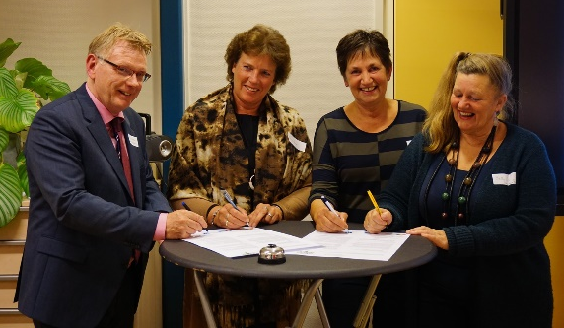
Kindcentrum
Samen met de andere basisschool ‘Fondali’, peuterspeelzaal ‘De Kliederkatjes’ en de kinderopvang ‘Hanse Panse Kevertje’ vormen we het Kindcentrum Creil. Op 30 oktober 2017 ondertekenden de vier partijen een samenwerkingsovereenkomst.

De opdracht van het kindcentrum is te werken aan:
• Persoonsvorming (wie ben ik en wie wil ik zijn)
• Socialisatie (omgaan met elkaar)
• Kwalificatie (kennis en vaardigheden),
De visie
Wij willen kinderen van 0 tot 13 jaar optimale kansen bieden om zich te kunnen ontwikkelen. We geloven in de kracht van samenwerken, it takes a village to raise a child. Samen kunnen we kinderen een rijke en uitdagende omgeving bieden waarin leren en spelen, inspanning en ontspanning in evenwicht zijn. Daarbij zijn ouders onze natuurlijke bondgenoten. Zo creëren we het best mogelijke opgroeiklimaat voor kinderen. Kinderen leren altijd en overal, ongeacht plaats en tijd. Kinderen (van nature nieuwsgierig) willen de wereld ontdekken. Samen zorgen we voor een boeiend aanbod voor onze kinderen waarin zij worden gestimuleerd in de brede ontwikkeling. Kinderen leren spelenderwijs en ontdekken hun talenten al spelend. Ontmoeten is daarbij een sleutelwoord. Wij dagen kinderen uit door een inspirerende omgeving. De wereld om ons heen verandert voortdurend en steeds sneller. Dat dwingt ons anders naar onze taak in het onderwijs en de opvang te kijken. Het is daarom onze opdracht om kinderen te helpen bij het verwerven van 21e -eeuwse vaardigheden.

De kernwaarden
De basisbehoeften competentie, autonomie en relatie zijn leidend bij al onze kernwaarden.
• Ontwikkeling en groei Het kind staat centraal. Alles wat we doen, doen we in het belang van het kind. We zien het kind als geheel en hebben vertrouwen in zijn ontwikkeling. We gaan uit van de competenties en kracht van ieder kind. We vragen ons steeds af: wat betekent dit voor het kind?
• Vertrouwen en respect We hechten aan relaties. We zeggen wat we doen en doen wat we zeggen. Handelen naar eer en geweten en altijd met het belang van kinderen voor ogen. We vertrouwen elkaar en nemen de moeite om ons in een ander te verdiepen. Dat verwachten we ook van anderen.
• Creativiteit en talentontwikkeling De talenten van ieder kind zijn leidend in ons kindcentrum. Waar ben je goed in, waarin wil je beter worden. We gebruiken hierbij onze gezamenlijke creatieve kracht.
• Verbinding We willen sámen werken en samen wérken. Met elkaar. Met kinderen en hun ouders. En met organisaties buiten het kindcentrum. We staan in verbinding met alle partijen die willen bijdragen aan het succes van kinderen. Vanuit de overtuiging dat je samen verder komt.

Directeurenberaad
Alle directeuren van AVES komen regelmatig bij elkaar op maandag. Tijdens dit overleg komen allerlei zaken aan de orde die het onderwijs, personeel e.d. betreffen.

Interne Begeleiders

Naast de coördinerende activiteiten op school bezoekt de interne begeleider de bijeenkomsten van alle intern begeleiders van AVES

Buurtwerker Creil
De school onderhoudt nauwe contacten met buurtwerker Susan Vermunt. 06-83520861 of susan.vermunt@carrefour.nu.

Wijkagent Creil
Ook heeft de school regelmatig contact met de wijkagent Michel Weessies. Hij is bereikbaar via het algemene nummer van de politie: 0900 8844

8. DE RESULTATEN VAN HET ONDERWIJS

De capaciteiten van een kind, de thuissituatie en de kwaliteit van het onderwijs grijpen in elkaar. Natuurlijk proberen we de kinderen zoveel mogelijk te leren. Of voor een kind een bepaalde schoolsoort haalbaar is, hangt daarnaast af van de aard en de aanleg van een kind.
We proberen rekening te houden met de zwakkere kanten van een kind en die te versterken. Kinderen die het erg goed doen, bieden we extra uitdagingen.

We volgen de kinderen tijdens hun schoolloopbaan nauwgezet op allerlei wijzen. Er worden methodegebonden toetsen afgenomen, de kinderen worden regelmatig besproken enz.. Ook worden de resultaten van de kinderen gevolgd aan de hand van de landelijk genormeerde Cito-toetsen. Tevens wordt aan het eind van groep 7 de Entreetoets en in groep 8 de Cito-eindtoets afgenomen.
Veel resultaten zijn echter niet in cijfers weer te geven. Resultaten zijn bij ons ook:
- dat we erin slagen kinderen door extra zorg op onze school te houden
- dat de kinderen groeien in hun ontwikkeling tot zelfstandigheid
- dat de kinderen sociaal vaardig worden en zelfvertrouwen krijgen
- dat de kinderen zich veilig en geaccepteerd voelen.

De laatste jaren zijn er geen kinderen verwezen naar het speciaal onderwijs. Wanneer we de situatie over een aantal jaren bekijken, kunnen we constateren dat de zorg en individuele aandacht en hulp voor kinderen met gedrag- en/of leerproblemen is gegroeid.

De resultaten van de Cito-eindtoets van de laatste jaren zijn als volgt:

 | 2014 | 2015 | 2016 | 2017 | 2018 | 2019
landelijk  gemiddelde | 536,3 | 536,6 | 536,8 | 535,1 | 535,6 | 535,7
Regenboog  gemiddelde | 539,9 | 540,1 | 539,2 | 537,4 | 531,5 | 541

De uitstroomgegevens van de laatste jaren zijn:

 | 2014 | 2015 | 2016 | 2017 | 2018 | 2019
Praktijkonderwijs |  |  | 1
V.M.B.O. BB | 1 |  | 2 |  | 1
V.M.B.O. KB | 1 | 2 |  | 1 | 2
V.M.B.O. TL | 4 | 7 | 2 | 3 |  | 1
V. M. B.O. GTL |  |  |  |  |  | 1
V.M.B.O. TL/HAVO |  |  | 1
HAVO/VWO | 7 | 11 | 5 | 3 | 1 | 4
VWO |  |  |  | 1 |  | 2
Totaal | 13 | 20 | 11 | 8 | 4 | 8

Na de basisschool worden de kinderen, door middel van de aangeleverde informatie van het voortgezet onderwijs, nauwgezet gevolgd. Bekeken wordt of het gegeven advies het juiste was en wordt het gevoerde beleid geëvalueerd en eventueel bijgesteld.

9. SCHOOL- EN VAKANTIE TIJDEN, VERLOF EN OVERIGE PRAKTISCHE INFORMATIE

9.1 Schooltijden schooljaar 2019-2020
 | maandag | Dinsdag | woensdag | donderdag | vrijdag
unit 1  groep 1/2 | 08.30-12.00u.  13.00-15.00u. | 08.30-12.00u. | 08.30-12.15u. | 08.30-12.00u.  13.00-15.00u. | 08.30-12.00u.
unit 1  groep 3/4 | 08.30-12.00u.  13.00-15.00u. | 08.30-12.00u.  13.00-15.00u. | 08.30-12.15u. | 08.30-12.00u.  13.00-15.00u. | 08.30-12.00u.
unit 2  groep 5 t/m8 | 08.30-12.00u.  13.00-15.00u. | 08.30-12.00u.  13.00-15.00u. | 08.30-12.15u. | 08.30-12.00u.  13.00-15.00u. | 08.30-12.00u.  13.00-15.00u.

Aan het begin van elke schooldag gaat de eerste bel om 8.25 uur. Alle kinderen komen dan binnen, zodat de dag kan beginnen bij de tweede bel van 8.30 uur. Als ouders bent u vanaf tien minuten voor aanvang van harte welkom uw kind(eren) in school te brengen. Bij de tweede bel vangt de schooltijd aan en vragen we u het lokaal te verlaten.

Verantwoordelijkheid voor en na schooltijd
Ouders zijn en blijven verantwoordelijk voor hun eigen kind(eren) voor en na schooltijd. Onder schooltijd is de school verantwoordelijk voor de leerlingen.
Op onze school mogen de kinderen tien minuten voor aanvang aanwezig zijn. De school draagt dan een medeverantwoordelijkheid met de ouders. Om die medeverantwoordelijkheid te kunnen waarmaken, zorgt de school voor toezicht op het schoolterrein (pleinwacht).

Na schooltijd is de school maximaal een kwartier medeverantwoordelijk voor de leerlingen, zolang de leerlingen zich op het schoolterrein bevinden.
Het vervoer van en naar huis valt onder de verantwoordelijkheid van de ouder(s). Ditzelfde geldt ook voor de plek waar de kinderen naar toe gaan en door wie de kinderen worden weggebracht of opgehaald. Bij de kleuters houden we nog wel een oogje in het zeil, maar dat moet gezien worden als extra service.
Overigens is het zo, dat de schoolongevallenverzekering van toepassing is na schooltijd totdat de leerling thuis is; onder voorwaarde dat de leerling rechtstreeks naar huis gaat.

Inloop
Van 8.30 uur tot 8.45 uur is er de zg. inloop. De kinderen komen in de klas en gaan rustig lezen. De leerkrachten hebben in dit kwartier de gelegenheid een extra instructie aan kinderen die dit nodig hebben te geven. Ook geven zij sommige kinderen voorinstructie. Na een kwartier gaan we dan in de kring. De ervaring heeft geleerd dat deze inloop rust geeft en zodoende het leef- en werkklimaat bevorderd.

De ochtendpauze is van 10.15-10.30 uur voor de bovenbouw en van 10.30 – 10.45 uur voor de bovenbouw

9.2 Vakantierooster 2019-2020
Vakantierooster:
Herfstvakantie 21-10-2019 t/m 25-10-2020
Kerstvakantie 23-12-2019 t/m 03-01-2020
Voorjaarsvakantie 17-02-2020 t/m 21-02-2020
Goede Vrijdag en Pasen 10-04-2020 t/m 13-04-2020
Meivakantie 27-04-2020 t/m 08-05-2020
Hemelvaart 21-05-2020 t/m 22-05-2020
Pinksteren 01-06-2020
Zomervakantie 06-07-2020 t/m 17-08-2020

9.3 Afwezigheid en richtlijnen verlof buiten de schoolvakanties (zie website Aves)

9.4 Medische handelingen en/of medicijn verstrekking bij ziekte en allergieën (zie website Aves)

9.5 Overige praktische informatie (alfabetische volgorde)

Afscheid groep 8
In de laatste schoolweek van het schooljaar wordt er afscheid genomen van de kinderen van groep 8. Dit gebeurt tijdens een feestelijke avond met de kinderen van groep 8, hun ouders en het team. Ook nemen de kinderen van groep 8 afscheid van de andere kinderen door hen te trakteren op een ander tijdstip in deze week. Vervolgens worden de kinderen door alle leerlingen en leerkrachten van de school letterlijk uitgezwaaid.

Boekenpret

Elke week, op donderdag, krijgen de kinderen van groep 1/2 een door de kinderen zelf uitgekozen boek mee naar huis in een speciale tas. Het doel is de lees/taalontwikkeling van uw kind te stimuleren door elke dag hieruit voor te lezen. Zo werken we aan het eventueel wegwerken en voorkomen van taalachterstand en het is tevens een goede voorbereiding op het zelf leren lezen.

Calamiteiten

Samen met Fondali en de peuterspeelzaal is een ontruimingsplan opgesteld. Bij plotselinge calamiteiten coördineren BHV-ers de ontruiming van de school en verlenen eerste hulp bij ongevallen. Minstens 1x in het jaar, oefenen we het ontruimingsplan met alle leerlingen van de ‘Samenwoonschool’. Bij werkelijke calamiteiten wijken we met alle kinderen uit naar de sporthal. Op de website en mail wordt u dan op de hoogte gehouden van het verloop en van eventuele acties die u kunt ondernemen..

Culturele vorming
Ieder jaar krijgt elke groep de gelegenheid een voorstelling (toneel, dans, zang etc.) bij te wonen. Meestal vindt deze plaats in het Cultuurbedrijf te Emmeloord.

Dorpsschoonmaak
Eén keer per jaar verzamelen alle leerlingen van de school samen met de kinderen van Fondali zwerfvuil. Gewapend met zakken en grijpers gaan ze het hele dorp door.
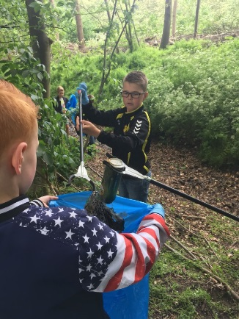

Etui
Aan het begin van het schooljaar mogen de kinderen van groep 3 t/m 8 een etui meenemen om daar de schoolvulpen, het potlood, het aandachtsblokje en gum in op te bergen. Andere zaken als andere pennen, stiften, gelpennen e.d. mogen de kinderen niet meenemen naar school. In groep 3 krijgen de kinderen een doos met kleurpotloden, welke tot en met groep 8, steeds opnieuw aangevuld, met de kinderen meegaat.

Excursies
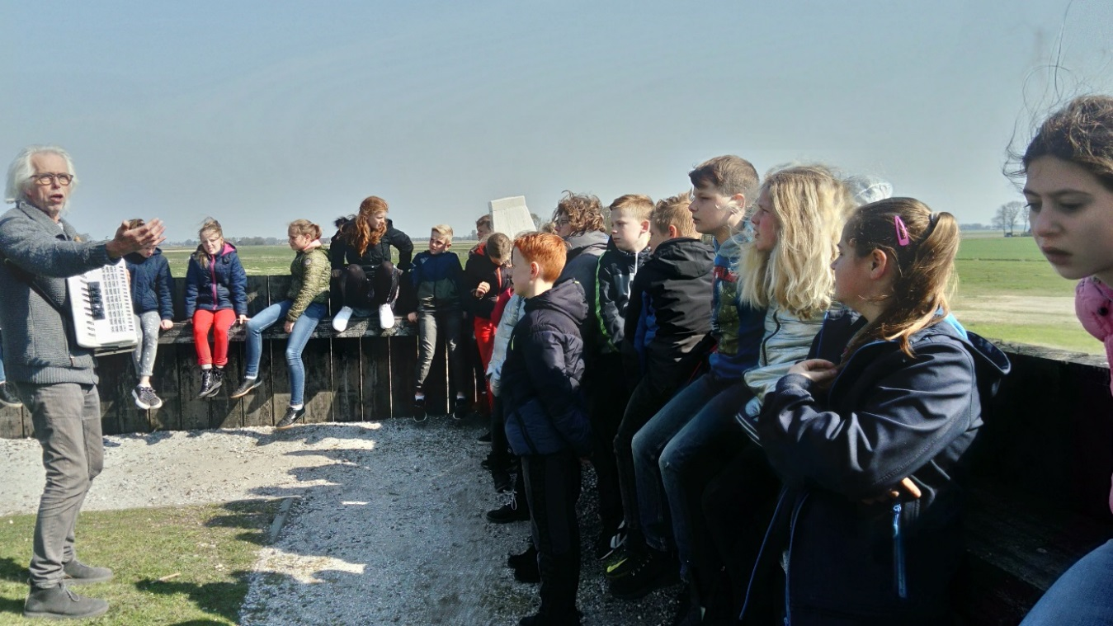

De mogelijkheid bestaat dat er groepen in de loop van het schooljaar deelnemen aan een excursie. Dit gebeurt soms naar aanleiding van een project of in het kader van natuureducatie.

Feestelijke ouderavond
Aan het einde van het schooljaar vindt de feestelijke ouderavond plaats in de gemeenschapsruimte van de school. Alle kinderen en ouders zijn dan welkom. Groep 7 en 8 verzorgen de musical. Na afloop is er een gezellig samenzijn onder het genot van een drankje en een hapje. Deze avond is een van de hoogtepunten van het jaar.

Fietsen op school
De kinderen die met hun fiets op school komen, zetten hun fietsen aan de voorzijde van de school of naast de kleuterberging. De fietsen met een normale band komen in het fietsenrek, terwijl de ‘dikke banden fietsen’ keurig naast elkaar bij het hek worden gezet. Als de ruimte te klein is, mogen de kleuterfietsjes geplaatst worden tussen het hek en de speeltoestellen.

Op het schoolplein wordt met de fiets aan de hand gelopen.

Fruit eten en iets drinken

De kinderen van de groepen 3 t/m 8 mogen vijf minuten voor de ochtendpauze hun meegebrachte fruit en drinken eten. Groep 1/ 2 doet dit tijdens de pauze. We willen graag als school een goed voorbeeld geven in gezonde voeding. Pakketjes met meerdere koeken horen niet bij deze visie.

Gastsprekers

Ter verrijking en verdieping van ons onderwijs worden met regelmaat gastsprekers uitgenodigd.

Gevonden voorwerpen
In en om de school worden weleens spullen van kinderen gevonden. De gevonden voorwerpen worden in een speciale bak bewaard, die onder de kapstokken staat. Bent u iets kwijt, kijk dan eerst in even in deze bak.

Gymnastiek
Voor de kinderen voor groep 1 en 2 bevelen we een paar gymschoentjes met rubberen zool aan, met elastiek of klittenband. Voor nader advies over schoenenkeuze kunt u bij de leerkracht terecht.
De gymkleding hoort in een tas. Het is de bedoeling dat de tassen van de kleuters steeds op school blijven in verband met de wisselende gymtijden.
De kinderen van de groepen 3 t/m 8 gymmen in de sporthal. Voor de kinderen van groep 3 t/m 8 zijn gymkleding en gymschoenen (geen zwarte zool) verplicht. Ook deze gymkleding hoort in een tas. De tassen van deze kinderen moeten op de gymdagen mee naar school worden genomen. Ze gaan die dag ook weer mee naar huis terug. Kinderen zonder gymkleding mogen niet mee gymmen.

Hoofdluis
Op woensdag na elke vakantie worden alle kinderen gecontroleerd op de aanwezigheid van hoofdluis. Gekwalificeerde moeders vormen ons luizenteam. Wilt u ook zelf uw kinderen regelmatig controleren op de aanwezigheid van deze kleine beestjes? Ontdekt u hoofdluis, meld u dat dan direct op school. Als er sprake is van meerdere gevallen, krijgen de kinderen een folder mee met informatie. De drogist of de apotheek heeft de juiste middelen ter bestrijding.

Kerk-school-gezinsdienst
In samenwerking met de PKN-gemeente te Creil wordt er meestal één keer per jaar een kerk-school-gezinsdienst georganiseerd. Alle kinderen worden dan in de kerk verwacht. De kinderen leveren hun eigen bijdrage in deze dienst.

Kerstworkshops
In de week voorafgaand aan de Kerstviering worden kerstworkshops georganiseerd. De kinderen kunnen dan op twee dagdelen kiezen welke workshop ze willen volgen. Er worden veel creatieve kerstactiviteiten aangeboden. Heel veel ouders vinden het leuk daarbij te helpen. Er heerst altijd een fantastische werksfeer en de school ziet er daarna geweldig uit. De kinderen mogen voor de kerstvakantie hun werkjes meenemen naar huis.
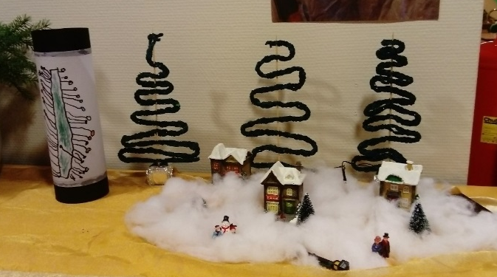
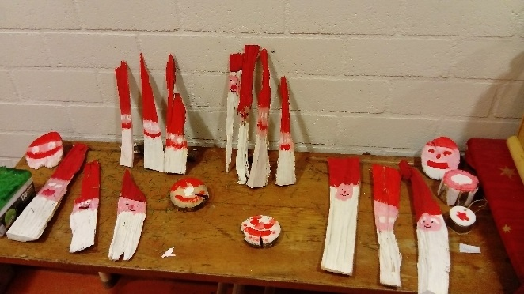

Kerstfeest
Met alle kinderen, leerkrachten, ouders, broers, zussen, opa’s en oma’s en andere belangstellenden vieren we het feest van de geboorte van Jezus Christus in de kerk. Dit gebeurt op donderdagavond in de week voorafgaande aan de kerstvakantie. Aan deze viering wordt door alle kinderen van de school meegewerkt. Ook deze samenkomst geldt als een van de hoogtepunten van ons schoolgebeuren.

Kinderboekenweek
Elk jaar besteden we in projectvorm aandacht aan de Kinderboekenweek. Aan de hand van het thema werken we ongeveer twee weken tijdens een aantal vakken aan dit project.
De school wordt naar aanleiding van dit thema door het versierteam aangekleed.

Kleurplaten
De kinderen van groep 1 en 2 mogen een kleurplaat maken voor jarige moeders, vaders, opa’s en oma’s. Om de juf de gelegenheid te geven tijdig met de kinderen aan dit werkje te beginnen, dient de verjaardagskalender bij de deur van groep 1/ 2 te worden ingevuld.

Koningsspelen
Sinds een aantal jaren worden landelijk de Koningsspelen georganiseerd. Ook onze school doet hieraan mee, samen met Fondali, de andere school van de Samenwoonschool. De dag bestaat uit sportieve activiteiten en vervangt de jaarlijkse sportdag.

Laatste schooldag
Op de laatste schooldag wordt u aan het eind van de ochtend uitgenodigd voor een kopje koffie met krenten- en suikerbrood. Zo nemen we op ongedwongen wijze afscheid van elkaar en kunnen we iedereen een fijne vakantie wensen.

Leerlingenvervoer
Als school kunnen we niet zonder de hulp van ouders bij het vervoer naar en van verschillende activiteiten. Vanzelfsprekend rekenen wij erop dat u zich aan de vervoersregels regels houdt.

Lege batterijen
U kunt op school uw lege batterijen kwijt. Als we heel veel sparen levert dat de Samenwoonschool een extraatje op. De batterijen kunt u kwijt in de hal van de Regenboog, in de daarvoor bestemde ton. Op deze wijze kunnen wij als school een kleine bijdrage leveren aan een goed milieu.

Mobiele telefoons
Het gebruik van mobiele telefoons door de kinderen is in school en op het plein niet toegestaan.

Paddentrek
Elk voorjaar helpen de kinderen van de groepen 5 en 6 Staatsbosbeheer bij het veilig overzetten van padden, kikkers etc. naar hun voortplantingsgebieden in het Kuinderbos. Een educatief uitje

Parkeren auto
In verband met de veiligheid van uw kinderen verzoeken we u niet met de auto tot voor de school te rijden. U kunt uw auto parkeren op het plein bij de kerk of in één van de straten. Samen met uw kind(eren) kunt u dan naar en van school lopen.

Paasviering en paaslunch

Met alle kinderen en leerkrachten komen we op Witte Donderdag samen om het sterven en de opstanding van Jezus te herdenken en te vieren. Na afloop van deze viering lunchen we met alle kinderen en leerkrachten samen op school.

Rookvrije school
We hebben op school het predicaat rookvrije school. Dit houdt in, dat er binnen school en op het schoolplein niet gerookt mag worden.

Schoolfotograaf
Elk jaar komt de schoolfotograaf een portretfoto en/of klassenfoto nemen. Dit jaar worden er klassenfoto’s gemaakt.
Schoolreis/schoolkamp
De groepen 1 en 2 maken elk jaar een uitstapje in de buurt.
De kinderen van de groepen 3 t/m 6 gaan aan het eind van het schooljaar op eendaagse schoolreis.
Groep 7 en 8 gaan ieder jaar op schoolkamp. Het schoolkamp duurt 3 of 4 dagen. Educatie, cultuur, spel, sport en gezelligheid zijn de ingrediënten van het kamp. Het ene jaar slaan we de tenten op in Kampen, terwijl we het andere jaar naar Texel gaan. Dit jaar gaan we naar Kampen.

Schoolveiligheidsplan
Elke school van Aves heeft een schoolveiligheidsplan. Het schoolveiligheidsplan bevat informatie over zowel fysieke als sociale veiligheid. U kunt hierbij denken aan de afspraken die zijn gemaakt voor een ontruiming van het schoolgebouw, maar ook aan pestbeleid. Op de scholen zijn allerlei regels en afspraken over veiligheid gemaakt. In het schoolveiligheidsplan staan al deze zaken in een geordend kader.

Schoonmaak
Onder leiding van de activiteitencommissie worden er drie keer per jaar extra schoonmaakwerkzaamheden verricht door ouders in en om de school. Middels een intekenlijst kunt u uw voorkeursdatum aangeven. Met de gelden die wij van de overheid ontvangen kan het schoonmaakbedrijf de school redelijk schoonhouden, maar zijn extra werkzaamheden niet inbegrepen.
Wij zijn dan ook heel erg blij met deze extra schoonmaak en we hopen dat iedere ouder zijn eigen verantwoordelijkheid hierin kent.

Sinterklaas
Ieder schooljaar rond 5 december bezoekt Sinterklaas met zijn Pieten de Samenwoonschool. De Sint wordt ontvangen door alle kinderen en leerkrachten en ouders, waarna hij een bezoek brengt aan de groepen 1 t/m 4. Van tevoren kunnen de ouders een cadeau kiezen wat ze geschikt achten voor hun kind. U wordt hiervan via de Regendruppel op de hoogte gesteld. De kinderen van de groepen 5 t/m 8 trekken lootjes en verzorgen de cadeautjes voor elkaar, met surprise en gedicht.

Speelgoed- of spelochtend
Regelmatig mogen de kinderen van groep 1 en 2 eigen speelgoed of gezelschapspelletjes meenemen naar school. Via de Regendruppel wordt u hiervan op de hoogte gehouden. Bij het spelen van gezelschapsspelen wordt uw hulp gevraagd.

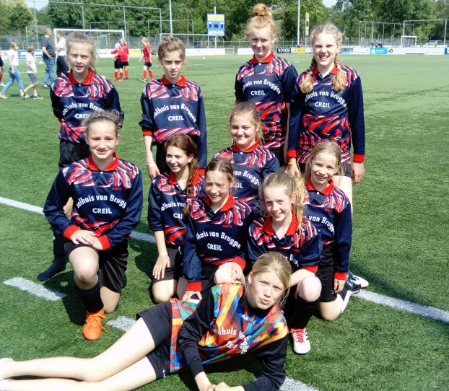
Sportevenementen
Jaarlijks doen we als school mee aan het voetbaltoernooi, zowel voor de meisjes als jongens. Hieraan doen bijna alle scholen van de Noordoostpolder mee. Aangezien het moeilijk is altijd een eigen Regenboogteam te vormen, doen we dit soms samen met de buurschool, Fondali. Incidenteel doen we mee aan andere sportevenementen als het volleybal- en korfbaltoernooi.

Typecursus
Als school organiseren we een cursus typevaardigheid op de maandagen na schooltijd. Daarnaast moet er thuis flink geoefend worden. Het volgen van deze cursus is op vrijwillige basis en is bestemd voor kinderen uit groep 6, 7 en 8. Er wordt van u een bijdrage verwacht van € 50,-. Begin juni wordt het examen op school afgenomen.

Verjaardagen
Het is de gewoonte dat de kinderen hun klasgenoten (unit) trakteren wanneer ze jarig zijn of zijn geweest. We willen u met nadruk vragen voor een “gezonde traktatie” te kiezen!! De jarige wordt vlak voor de ochtendpauze toegezongen door alle kinderen van de unit. Bovendien maakt het de ‘juffen/meester’ ronde en krijgt het een verjaardagskaart met daarop een persoonlijke felicitatie van alle leerkrachten.
We stellen het zeer op prijs als u uitnodigingskaarten voor een kinderfeestje niet op school uitdeelt of uit laat delen door de kinderen. Deze feestjes zijn geen schoolaangelegenheid. Het staat iedereen vrij uit te nodigen wie hij/zij wil, maar om verdrietige gezichten op school te voorkomen doen we bovenstaand verzoek.

Verjaardag leerkrachten.
Dit schooljaar vieren alle leerkrachten hun verjaardag op de gezamenlijke ‘juffendag’. In de Regendruppel krijgt u hierover meer informatie.

Verlof
Voor het aanvragen van extra verlof gelden bepaalde regels. Zie daarvoor protocol: Afwezigheid en richtlijnen verlof buiten de schoolvakanties (website Aves: documenten). Extra verlof dient u tijdig aan te vragen. Een formulier is bij juf Lok verkrijgbaar.

Vertrouwenspersonen
Onze school kent twee vertrouwenspersonen: juf Annemieke en mevrouw Henriétte Koopmans

Vierdaagse
In mei wordt de vierdaagse gehouden. Dit is een Creiler evenement. De kinderen die mee doen starten bij de school en lopen onder begeleiding van ouders 6 of 11 kilometer. De leerkrachten lopen als het uitkomt bij toerbeurt mee, maar dragen geen verantwoordelijkheid. Deze ligt bij de organisatie van de vierdaagse. De kinderen die meelopen, krijgen een medaille of aandenken. Meer informatie krijgt u t.z.t. van de organisatie.

Voorleeswedstrijd
De Regenboog doet elk jaar mee aan de voorleeswedstrijd voor groep 7 en 8. Na de op school gehouden voorronden doet één leerling van onze school mee aan de regionale voorronde(s) te Emmeloord en dingt mee naar deelname aan de provinciale voorronde en misschien de nationale finale.
De laatste voorronde op school wordt gehouden op het leerplein onder het luisterend oor van alle kinderen en een deskundige jury. Publiek is dan van harte welkom.

Website
Het adres van de website van de Regenboog is www.deregenboog-creil.nl Op deze site vindt u de nieuwsbrief, nieuws uit de groepen, de schoolgids en het schoolplan digitaal en foto’s van allerlei activiteiten en festiviteiten.

Zending
Wekelijks kunnen de leerlingen op maandagochtend een vrijwillige bijdrage meenemen. Elk jaar steunen we een ander project.

Ziekte
Wanneer uw kind ziek is dient u dit dezelfde dag te melden vóór schooltijd. Als het gaat om besmettelijke ziektes vragen wij dit zo snel mogelijk ook door te geven aan ons. Bij besmettelijke ziekten kan het voorkomen dat uw kind beter een aantal dagen thuis kan/moet blijven. Vanzelfsprekend om verdere uitbreiding van de ziekte te voorkomen. Bij langdurige ziekte zijn we graag bereid om een regeling te
treffen, waardoor de gevolgen van het missen van de lessen zoveel mogelijk beperkt blijft.

10. NAMEN EN ADRESSEN

School:
De Regenboog, School voor Christelijk Primair Onderwijs,
Graaf Florislaan 16,
8312 AX Creil
Telefoon: 0527 274423
e-mail: cbsderegenboog@Aves.nl
website: deregenboog-creil.nl

Team
Naam | Functie | Adres
A. Lok-Zelhorst  (Betty) | directeur  leerkracht unit 2 |  | cbsderegenboog@aves.nl  b.lok@aves.nl
F. Ballast  (Frouk) | intern begeleider |  | f.ballast@aves.nl
A. Fidder  (Annemieke) | leerkracht unit 1 |  | a.fidder@aves.nl
R. Kasper  (Roos) | leerkracht unit 1 |  | r.kasper@aves.nl
Y. Jongbloed  (Yvonne) | Leerkracht unit 2 |  | y.jongbloed@aves.nl
W. Bosma  (Willianne) | leerkracht unit 2 |  | w.bosma@aves.nl
G. Knegt  (Gerjanneke) | onderwijsassistent |  | g.knegt@aves.nl
S. Barmentloo  (Sander) | onderwijsassistent

Medezeggenschapsraad
Personeelsgeleding | Annemieke Fidder | a.fidder@aves.nl
 | Willianne Bosma | w.bosma@aves.nl
Oudergeleding | Kees Vermaas
 | Margo Wuestenenk

Activiteitencommissie
Karin Mulder
Amanda Schenk
Henriëtte Koopmans
Sandra Schiphorst

Klankbordgroep
Jan Mulder

Schoolkrantcommissie
Jolanda Schenk
Melanie van Bruggen
Wijna van der Heiden
Versierteam
Martine Schenk
Hendrika Schraal
Martine van Valkenburg
Ramona Visser
Isa Erazo Carrión

Verkeerscommissie
Janneke Vermaas
Margo Wuestenenk

Pleincommissie
Jeffrey de Graaf
Erwin van den Brandhof
Kees Vermaas

Contactpersoon tussen schoolse opvang (TSO)
Amanda Schenk

Contactpersoon hoofdluisteam
Ramona Visser

Andere medewerkers
Patricia Vaartjes | Wassen doekjes en shirts
Peter Paul Frijlink | website
Melanie van Bruggen | PR

Schoolcontactpersonen (vertrouwenspersonen)
A. Fidder
(Annemieke)
H. Koopmans
(Henriëtte)

Externe vertrouwenspersonen
Externe vertrouwenspersoon van de Vereniging, | 0320 276211  (tijdens kantooruren)
Externe vertrouwenspersoon via het Advies- en Meldpunt Vertrouwenszaken | 0900 111311

Landelijke Klachtencommissie
Landelijke Klachtencommissie van GCBO | Secretariaat van Klachten-, beroeps-, bezwaren- en geschillencommissies:  Postbus 82324  2508 EH Den Haag | T 070-3861697  (van 9.00 tot 16.30 uur)  F 070-3020836  E info@gcbo.nl

Inspectie van het onderwijs
Inspectie van het primair onderwijs (Zwolle) | info@owinsp.nl  www.onderwijsinspectie.nl | 0800 8051(gratis)

GGD
GGD Flevoland  (vestiging Emmeloord) | Nagelerweg 3  8304 AB Emmeloord | Tel. 0527 616666  Fax 0527 612646
Afdeling jeugd:  Schoolverpleegkundige | Mevr. E. ter Meer

Kantoor AVES
Postbus 50,  8300 AB Emmeloord  Bezoekadres: Distelstraat 1 | 0527 261263

Raad van toezicht
Dhr. N. Strolenberg
Mevr. E. Blankvoort-Koppejan
Mevr. W. Feiters
Dhr. J. Jongejan
Mevr. D. Talsma
Dhr. C. Tolsma

Protocollen
In te lezen op de website van Aves
- Verlofaanvraag
- Medicijnverstrekking en medische handelingen
- Verwijdering en schorsing

